Resolución del Pleno del Instituto de Transparencia, Acceso a la Información Pública y Protección de Datos Personales del Estado de México y Municipios, con domicilio en Metepec, Estado de México, a nueve de noviembre de dos mil veintidós.
Visto el expediente formado con motivo del recurso de revisión 09269/INFOEM/IP/RR/2022, interpuesto por XXXXXX XXXXXXXX, en lo sucesivo el Recurrente, en contra de la respuesta por parte del Ayuntamiento de Ixtlahuaca, en lo sucesivo el Sujeto Obligado, se procede a dictar la presente resolución con base en los siguientes:
I. A N T E C E D E N T E S
1. Solicitud de acceso a la información. El veintinueve de abril de dos mil veintidós, el Recurrente presentó a través del Sistema de Acceso a la Información Mexiquense, en lo subsecuente el SAIMEX ante el Sujeto Obligado, la solicitud de acceso a la información pública, a la que se le asignó el número de folio 00143/IXTLAHUA/IP/2022, mediante la cual requirió la información siguiente:
“Solicito que me hagan entrega de un listado de los CONTRATOS DE OBRAS, BIENES Y SERVICIOS licitados en su municipio, tanto en adjudicación directa, licitación pública e invitación a cuando meses tres personas, de 2012 a la fecha más reciente, con los siguientes datos: A.-Institución B.-Nombre de la UC C.-Responsable de la UC D.-Código del expediente E.-Referencia del expediente F.-Título del expediente G.-Fundamento legal H.-Número del procedimiento I.-Fecha de fallo J.-Fecha de publicación K.-Tipo de contratación L.-Tipo de procedimiento M.-Título del contrato N.-Descripción del contrato O.-Importe del contrato P.-Convenio modificatorio Q.-RFC R.Proveedor o contratista S.-Dirección del anuncio . } También la lista de proveedores de 2012 a la fecha más reciente.” (Sic) (Énfasis añadido)
Modalidad de Entrega: A través del SAIMEX
2. Respuesta. El veintitrés de mayo de dos mil veintidós, el Sujeto Obligado remitió su respuesta a la solicitud de acceso a la información a través del SAIMEX, sustancialmente en los términos siguientes:
“Ixtlahuaca de Rayón; México, a 23 de mayo de 2022 CIUDADANO P R E S E N T E Por medio del presente me permito enviarle un cordial y afectuoso saludo, al mismo tiempo y en atención a su solicitud 00143/IXTLAHUA/IP/2022 de fecha veintinueve de abril de dos mil veintidós; donde solicita lo siguiente: “Solicito que me hagan entrega de un listado de los CONTRATOS DE OBRAS, BIENES Y SERVICIOS licitados en su municipio, tanto en adjudicación directa, licitación pública e invitación a cuando meses tres personas, de 2012 a la fecha más reciente, con los siguientes datos: A.-Institución B.-Nombre de la UC C.-Responsable de la UC D.-Código del expediente E.-Referencia del expediente F.-Título del expediente G.-Fundamento legal H.-Número del procedimiento I.-Fecha de fallo J.-Fecha de publicación K.-Tipo de contratación L.-Tipo de procedimiento M.-Título del contrato N.-Descripción del contrato O.-Importe del contrato P.-Convenio modificatorio Q.-RFC R.Proveedor o contratista S.-Dirección del anuncio . } También la lista de proveedores de 2012 a la fecha más reciente....”; al respecto refiero que de acuerdo al artículo 12 de la Ley de Transparencia y Acceso a la Información Pública del Estado de México y Municipios, que a la letra dice: “…Los Sujetos Obligados sólo proporcionarán la información pública que se les requiera y que obre en sus archivos y en el estado en que ésta se encuentre. Lo obligación de proporcionar información no comprende el procesamiento de la misma, ni el presentarla conforme al interés del solicitante; no estarán obligados a generarla, resumirla, efectuar cálculos o practicar investigaciones…”;asi mismo puede consultar la información en la siguiente liga electrónica: https://www.ipomex.org.mx/ipo3/lgt/indice/IXTLAHUACA/art_92_xxxvi.web al respecto envió a Usted la información siguiente: Al respecto envió en formato PDF (RESP.SOL.143) Sin otro particular por el momento quedo de Usted; para cualquier duda y/o aclaración al respecto. A T E N T A M E N T E P. EN CRIM. ANA KAREN MARTÍNEZ MATEOS TITULAR DE LA UNIDAD DE TRANSPARENCIA Y ACCESO A LA INFORMACIÓN MUNICIPAL
ATENTAMENTE
P. en Crim. ANA KAREN MARTÍNEZ MATEOS " (Sic)
Archivos adjuntos:
“RESP.SOL.143.pdf”: Documento de dieciséis fojas en el que se advierten los siguientes pronunciamientos:
Directora de Administración: Remite la base de datos correspondiente a los contratos de bienes y servicios celebrados en lo que va de la administración 2022-2024 y el catálogo de proveedores del mismo periodo.
Director de Infraestructura Municipal: Envía lista de contratos de obra pública licitados en las distintas modalidades e integrados en el Sistema Público de Contrataciones Federales, a partir del año 2018 a la fecha más reciente, precisando que dicha unidad administrativa sólo conserva los archivos y documentos generados por el área por un periodo de cinco años, de conformidad con el artículo 12.64 del libro décimo segundo del Código Administrativo del Estado de México.
Asimismo señala que la información de los incisos A a la S, se encuentran disponibles para su consulta en la página de compranet correspondiente al municipio de Ixtlahuaca.
Secretario del Ayuntamiento: En el archivo de concentración, en la sección correspondiente a la Dirección de Desarrollo Urbano, Ecología y Obras Públicas se encontró información perteneciente a los años 2012 con 159 expedientes, 2013 con 223 expedientes, 2014 con 189 expedientes, 2015 con 164 expedientes, 2016 con 149 expedientes, 2017 con 111 expedientes y 2018 con 129 expedientes, misma que por el alto volumen de información que contiene e implica el análisis, estudio o procesamiento de documentos cuya entrega o reproducción sobrepasa las capacidades técnicas administrativas y humanas de este sujeto obligado, por lo que se dejan a disposición del particular en consulta directa, salvo la información clasificada, con la programación previa de la cita.
Adjuntando para tal efecto el Acta de la Décima Sesión Extraordinaria del Comité de Transparencia mediante el cual se aprueba el cambio de modalidad siempre que el particular concrete una cita en el periodo del 20 de mayo al 3 de junio de 2022.
3. Interposición del recurso de revisión. Inconforme con los términos de la respuesta emitida por parte del Sujeto Obligado, el veinticinco de mayo de dos mil veintidós, el Recurrente interpuso el recurso de revisión a través de SAIMEX, manifestándose de la siguiente manera:
- Acto impugnado:
“No se ha satisfecho mi derecho a la información ya que no han entregado la información solicitada, faltan partes y deberían estar en sus archivos.” (Sic)

- Razones o motivos de inconformidad:
“No se ha satisfecho mi derecho a la información ya que no han entregado la información solicitada, faltan partes y deberían estar en sus archivos.” (Sic)
4. Turno. De conformidad con el artículo 185 fracción I de la Ley de Transparencia y Acceso a la Información Pública del Estado de México y Municipios vigente, el presente recurso de revisión se turnó por el sistema electrónico del Instituto de Transparencia, Acceso a la Información Pública y Protección de Datos Personales del Estado de México y Municipios, a la Comisionada Guadalupe Ramírez Peña, a efecto de que analizara sobre su admisión o su desechamiento.
5. Admisión del Recurso de revisión. El treinta y uno de mayo de dos mil veintidós, este Instituto de Transparencia, Acceso a la Información Pública y Protección de Datos Personales del Estado de México y Municipios, admitió a trámite el recurso de revisión que ahora se resuelve, dando un plazo máximo de siete días hábiles para que las partes manifestaran lo que a su derecho resultara conveniente, ofrecieran pruebas, formularan alegatos y el Sujeto Obligado presentara su informe justificado.
6. Manifestaciones. De las constancias que obran agregadas en el expediente electrónico al rubro citado, se tiene que el Sujeto Obligado rindió su informe justificado el siete de junio de dos mil veintidós, con los archivos electrónicos “ANEXO IJ.pdf” e “INFORME JUSTIFICADO RR SOL.143.pdf”, los cuales medularmente ratifican la respuesta inicial, sin embargo, el soporte documental “ANEXO IJ.pdf”, no se puso a disposición del particular, en virtud de que en la foja 31 aparece un correo electrónico, el cual si bien es cierto pertenece a una servidora pública, no menos cierto es que al encontrarse en un dominio web particular, no se tiene la certeza si el mismo se emplea para actividades institucionales o no.
Es de mencionar que este archivo se puso a la vista del particular mediante acuerdo emitido por la Comisionada Ponente, el once de octubre de dos mil veintidós, asimismo por cuanto hace al Recurrente, se tiene que fue omiso en presentar manifestaciones, pruebas y/o alegatos en la etapa procedimental previamente reconocida en nuestra Ley de Transparencia, por lo cual se tiene por precluido su derecho.
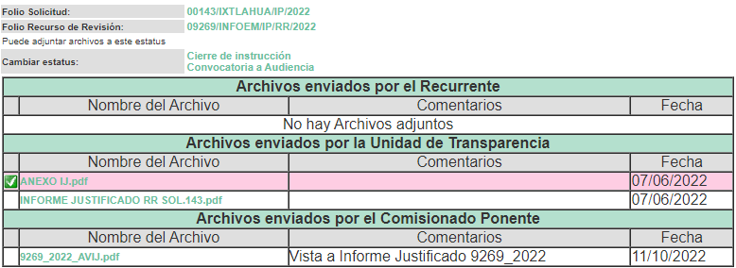
7.- Ampliación del plazo para emitir resolución. El cinco de octubre de dos mil veintidós, en términos del párrafo tercero del artículo 181, de la Ley de Transparencia y Acceso a la Información Pública del Estado de México y Municipios, se emitió acuerdo mediante el cual se amplío el plazo para emitir la resolución que en derecho proceda.

Este organismo garante no pasa por alto justificar, que el plazo para emitir la resolución en el presente asunto encuentra justificación en el alto número de recursos de revisión recibidos dentro del primer semestre del año dos mil veintidós, que, en comparación con los recibidos el año pasado dentro del mismo periodo, se ha incrementado aproximadamente un 400%, circunstancia atípica que ha rebasado las capacidades técnicas y humanas del personal encargado de la proyección de las resoluciones a dichos medios de impugnación.

Por ello, es menester precisar que si bien se ha excedido el plazo para resolver el presente medio de impugnación, de conformidad con la ley de la materia, el plazo para emitir la resolución se encuentra justificado en los elementos para medir la razonabilidad de asuntos conforme a los parámetros establecidos por diversos órganos jurisdiccionales federales, aplicables también en procedimientos análogos, como el que nos ocupa.

Así, en términos de lo que establecen los artículos 8.1 y 25 de la Convención Americana sobre Derechos Humanos, los recursos deben ser sencillos y resolverse en el menor tiempo posible, tomando en consideración la dilación total del procedimiento; esto es, en un plazo razonable.

En ese sentido, el legislador fijó los términos procesales en las leyes, de manera general, sin que pudiera prever la variada gama de casos que son resueltos por los órganos jurisdiccionales o cuasi jurisdiccionales, tanto por la complejidad de los hechos, como por el número de casos que conocen.

Por ello, excepcionalmente, si un asunto es resuelto con posterioridad a los plazos señalados por la norma debe analizarse la razonabilidad del tiempo necesario para su resolución, atentos a los siguientes criterios:

- Complejidad del Asunto: La complejidad de la prueba, la pluralidad de sujetos procesales, el tiempo transcurrido, las características y contexto del recurso.

- Actividad Procesal del interesado. Acciones u omisiones del interesado.

- Conducta de la Autoridad: Las Acciones u omisiones realizadas en el procedimiento. Así como si la autoridad actuó con la debida diligencia.

d) La afectación generada en la situación jurídica de la persona involucrada en el proceso: Violación a sus derechos humanos.

De modo que, cuando se trate de un asunto excepcional, por alguna o todas las características mencionadas; o bien, cuando el ingreso de asuntos al órgano jurisdiccional o cuasi jurisdiccional respectivo supere notoriamente al que podría considerarse normal, debe concluirse que es una excluyente de responsabilidad en relación con la actuación del funcionario, como ha acontecido en el caso que nos ocupa.

Argumento que encuentra sustento en la jurisprudencia P./J. 32/92 emitida por el Pleno de la Suprema Corte de Justicia de la Nación de rubro “TÉRMINOS PROCESALES. PARA DETERMINAR SI UN FUNCIONARIO JUDICIAL ACTUÓ INDEBIDAMENTE POR NO RESPETARLOS SE DEBE ATENDER AL PRESUPUESTO QUE CONSIDERÓ EL LEGISLADOR AL FIJARLOS Y LAS CARACTERÍSTICAS DEL CASO.”, visible en la Gaceta del Seminario Judicial de la Federación con el registro digital 205635.

Razones por las cuales cabe concluir que, la resolución al recurso de revisión se solventa hasta esta fecha, debido a que existe una excesiva carga de trabajo en desproporción a la capacidad de los recursos materiales y humanos con que cuenta este Instituto para atender la enorme demanda de usuarios que acuden para que se les garantice su Derecho de acceso a la información Pública y Protección de Datos Personales, aunado a la complejidad de los hechos a los que se refieren, así como al volumen del expediente, la extensión de los escritos y pruebas aportadas y desahogadas por las partes; lo que impide la tramitación de los recursos dentro de los términos legales previamente establecidos por la Ley, por tratarse de causas de fuerza mayor.

Al respecto, también son de considerar los criterios sostenidos por el Cuarto Tribunal Colegiado en Materia Administrativa del Primer Circuito, cuyos rubros y datos de identificación son los siguientes:

“PLAZO RAZONABLE PARA RESOLVER. DIMENSIÓN Y EFECTOS DE ESTE CONCEPTO CUANDO SE ADUCE EXCESIVA CARGA DE TRABAJO.” consultable en el Seminario Judicial de la Federación y su gaceta, con el registro digital 2002351.

“PLAZO RAZONABLE PARA RESOLVER. CONCEPTO Y ELEMENTOS QUE LO INTEGRAN A LA LUZ DEL DERECHO INTERNACIONAL DE LOS DERECHOS HUMANOS.”, visible en el Seminario Judicial de la Federación y su gaceta, con el registro digital 2002350.

Por ello, este organismo garante comprometido con la tutela de los derechos humanos confiados, señala que este exceso de plazo legal para resolver el presente asunto, resulta de carácter excepcional.

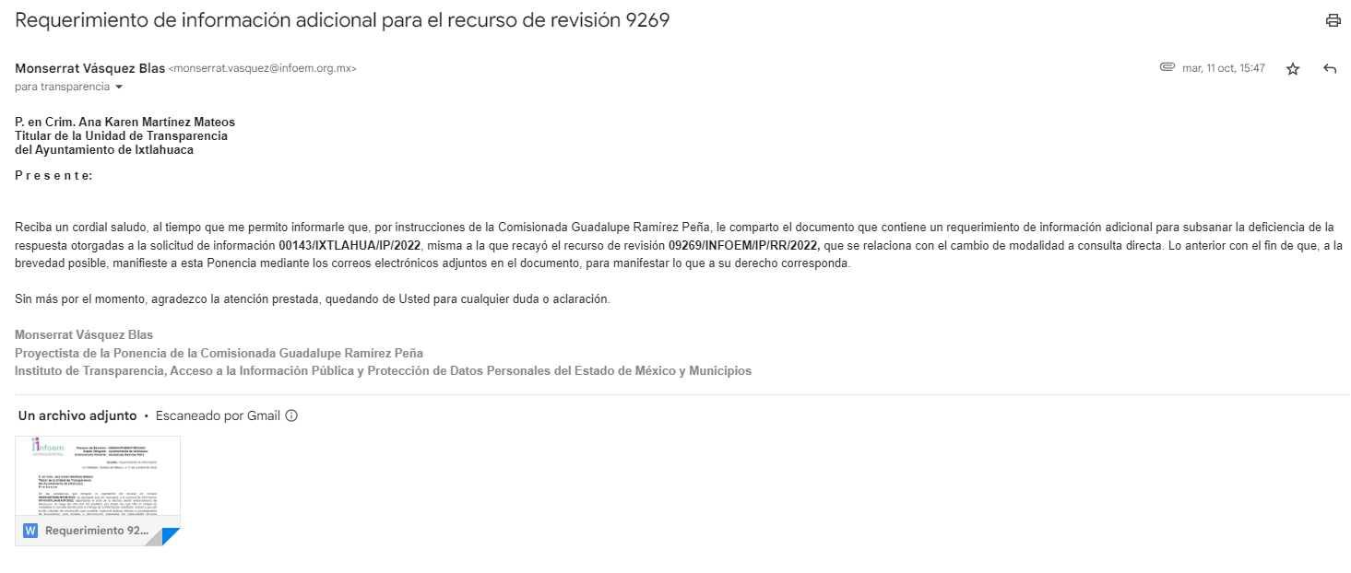
8. Requerimiento de información adicional. El once de octubre de dos mil veintidós, se envió por correo electrónico un requerimiento de información adicional al Sujeto Obligado, el cual consistió en lo siguiente:

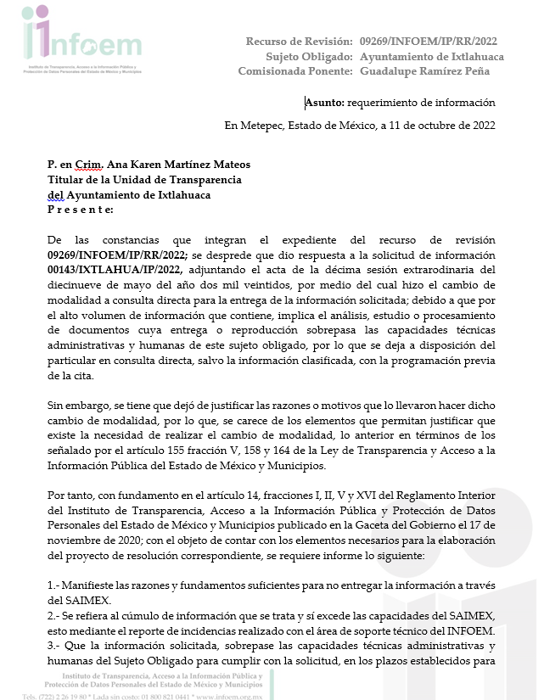
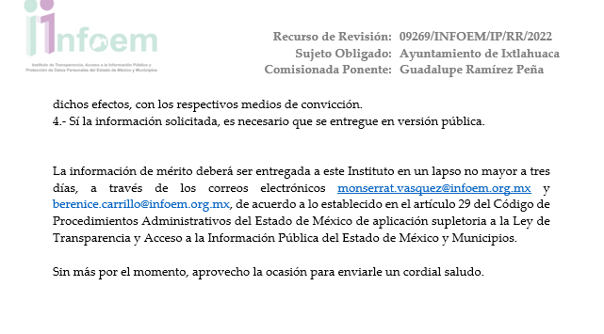
Resulta importante mencionar que no se recibió manifestación alguna por parte del Sujeto Obligado, en el plazo otorgado para ello, por lo tanto, se tiene por concluida esta etapa.
Asimismo, en esta fecha se envió por correo electrónico a la Dirección General de Informática, una solicitud de información respecto de los reporte de incidencias presentadas por el Sujeto Obligado, al atender la solicitud de información: 00143/IXTLAHUA/IP/2022, misma que pertenece al recurso de revisión que se resuelve, obteniendo así lo siguiente:

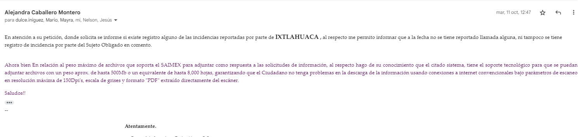
9. Cierre de instrucción. Una vez transcurrido el periodo otorgado a las partes para realizar sus manifestaciones y no habiendo documentos que integrar al expediente, con fecha veintisiete de octubre de dos mil veintidós, la Comisionada ponente determinó el cierre de instrucción en términos de la fracción VI del artículo 185 de la Ley de Transparencia y Acceso a la Información Pública del Estado de México y Municipios.
En razón de que fue debidamente sustanciado el expediente electrónico y no existe diligencia pendiente de desahogo, se emite la Resolución que conforme a Derecho proceda, de acuerdo con los siguientes:
II. C O N S I D E R A N D O S
Primero. Competencia. El Instituto de Transparencia, Acceso a la Información Pública y Protección de Datos Personales del Estado de México y Municipios, es competente para conocer y resolver el presente recurso de revisión interpuesto por la parte recurrente, conforme a lo dispuesto en los artículos 6, apartado A de la Constitución Política de los Estados Unidos Mexicanos; 5, trigésimo, trigésimo primero y trigésimo segundo, fracciones IV y V; de la Constitución Política del Estado Libre y Soberano de México; 1, 2, fracción II; 13, 29, 36, fracciones I y II; 176, 178, 179, 181 párrafo tercero y 185 de la Ley Transparencia y Acceso a la Información Pública del Estado de México y Municipios; 9, fracciones I y XXIV y 11 del Reglamento Interior del Instituto de Transparencia, Acceso a la Información Pública y Protección de Datos Personales del Estado de México y Municipios.
Segundo. Oportunidad y Procedibilidad del Recurso de Revisión. Previo al estudio del fondo del asunto, se procede a analizar los requisitos de oportunidad y procedibilidad que debe reunir el recurso de revisión interpuesto, previstos en los artículos 178 y 180 de la Ley de Transparencia y Acceso a la Información Pública del Estado de México y Municipios.
El recurso de revisión fue interpuesto dentro del plazo de quince días hábiles, previsto en el artículo 178 de la Ley de Transparencia y Acceso a la Información Pública del Estado de México y Municipios, toda vez que el Sujeto Obligado remitió la respuesta a la solicitud de información el día veintitrés de mayo de dos mil veintidós, mientras que el recurso de revisión interpuesto por el Recurrente, se tuvo por presentado el día veinticinco de mayo de dos mil veintidós, esto es, el segundo día hábil en el que se conoció la respuesta impugnada.
Así también, por cuanto hace a la procedibilidad del recurso de revisión, una vez realizado el análisis del formato de interposición del recurso, se concluye la acreditación plena de los elementos formales precisados por el artículo 180 de la Ley de Transparencia y Acceso a la Información Pública del Estado de México y Municipios, en atención a que fue presentado mediante el formato visible en el SAIMEX.
Finalmente, se advierte que resulta procedente la interposición del recurso, según lo manifestado por el recurrente en sus motivos de inconformidad, de acuerdo al artículo 179, fracción V del ordenamiento legal citado, que a la letra dice:
“Artículo 179. El recurso de revisión es un medio de protección que la Ley otorga a los particulares, para hacer valer su derecho de acceso a la información pública, y procederá en contra de las siguientes causas:
[…]
V. La entrega de información incompleta;”
Tercero. Materia de la revisión. De la revisión a las constancias y documentos que obran en el expediente electrónico se advierte, que el tema sobre el que este Organismo Garante de Transparencia y Acceso a la Información se pronunciará será: verificar si la respuesta otorgada por el Sujeto Obligado es adecuada y suficiente para satisfacer el derecho de acceso a la información pública de la parte Recurrente, o en su defecto, en caso de ser procedente, ordenar la entrega de información oportuna.
Cuarto. Estudio del asunto. Antes de entrar al análisis de los pronunciamientos del Sujeto Obligado en la respuesta proporcionada, es necesario mencionar que el derecho de acceso a la información está consagrado en instrumentos internacionales de los cuales el Estado Mexicano se ha adherido, sin oponer reserva alguna sobre lo que nos interesa, adoptando dichas disposiciones al Derecho Interno, específicamente a nivel Constitucional, tal y como lo prevén los arábigos 1 párrafos primero, segundo y tercero y 6 apartado A fracciones I, II, III, IV, V, VI y VII que a la letra señalan:
Artículo 1o. En los Estados Unidos Mexicanos todas las personas gozarán de los derechos humanos reconocidos en esta Constitución y en los tratados internacionales de los que el Estado Mexicano sea parte, así como de las garantías para su protección, cuyo ejercicio no podrá restringirse ni suspenderse, salvo en los casos y bajo las condiciones que esta Constitución establece.
Las normas relativas a los derechos humanos se interpretarán de conformidad con esta Constitución y con los tratados internacionales de la materia favoreciendo en todo tiempo a las personas la protección más amplia.
Todas las autoridades, en el ámbito de sus competencias, tienen la obligación de promover, respetar, proteger y garantizar los derechos humanos de conformidad con los principios de universalidad, interdependencia, indivisibilidad y progresividad. En consecuencia, el Estado deberá prevenir, investigar, sancionar y reparar las violaciones a los derechos humanos, en los términos que establezca la ley
[…]
“Artículo 6o.
[...]
A. Para el ejercicio del derecho de acceso a la información, la Federación y las entidades federativas, en el ámbito de sus respectivas competencias, se regirán por los siguientes principios y bases:
I. Toda la información en posesión de cualquier autoridad, entidad, órgano y organismo de los Poderes Ejecutivo, Legislativo y Judicial, órganos autónomos, partidos políticos, fideicomisos y fondos públicos, así como de cualquier persona física, moral o sindicato que reciba y ejerza recursos públicos o realice actos de autoridad en el ámbito federal, estatal y municipal, es pública y sólo podrá ser reservada temporalmente por razones de interés público y seguridad nacional, en los términos que fijen las leyes. En la interpretación de este derecho deberá prevalecer el principio de máxima publicidad. Los sujetos obligados deberán documentar todo acto que derive del ejercicio de sus facultades, competencias o funciones, la ley determinará los supuestos específicos bajo los cuales procederá la declaración de inexistencia de la información.
II. La información que se refiere a la vida privada y los datos personales será protegida en los términos y con las excepciones que fijen las leyes.
III. Toda persona, sin necesidad de acreditar interés alguno o justificar su utilización, tendrá acceso gratuito a la información pública, a sus datos personales o a la rectificación de éstos.
IV. Se establecerán mecanismos de acceso a la información y procedimientos de revisión expeditos que se sustanciarán ante los organismos autónomos especializados e imparciales que establece esta Constitución.
V. Los sujetos obligados deberán preservar sus documentos en archivos administrativos actualizados y publicarán, a través de los medios electrónicos disponibles, la información completa y actualizada sobre el ejercicio de los recursos públicos y los indicadores que permitan rendir cuenta del cumplimiento de sus objetivos y de los resultados obtenidos.
VI. Las leyes determinarán la manera en que los sujetos obligados deberán hacer pública la información relativa a los recursos públicos que entreguen a personas físicas o morales.
VII. La inobservancia a las disposiciones en materia de acceso a la información pública será sancionada en los términos que dispongan las leyes. [...]
Esto es, que cualquier persona tiene el derecho al acceso de la información pública, información que consiste en aquella que sea generada, obtenida, adquirida, transformada, administrada o en posesión de los Sujetos Obligados, como así también lo señala la Ley de Transparencia y Acceso a la Información Pública del Estado de México y Municipios en su artículo 4, que toda la información generada, obtenida, adquirida, transformada, administrada o en posesión de los sujetos obligados, es pública y accesible, de manera permanente a cualquier persona, privilegiando el principio de máxima publicidad, como así lo establece dicha determinación, que a continuación se transcribe para un mejor entendimiento:
“Artículo 4. El derecho humano de acceso a la información pública es la prerrogativa de las personas para buscar, difundir, investigar, recabar, recibir y solicitar información pública, sin necesidad de acreditar personalidad ni interés jurídico.
Toda la información generada, obtenida, adquirida, transformada, administrada o en posesión de los sujetos obligados es pública y accesible de manera permanente a cualquier persona, en los términos y condiciones que se establezcan en los tratados internacionales de los que el Estado mexicano sea parte, en la Ley General, la presente Ley y demás disposiciones de la materia, privilegiando el principio de máxima publicidad de la información. Solo podrá ser clasificada excepcionalmente Ley de Transparencia y Acceso a la Información Pública del Estado de México y Municipios 29 como reservada temporalmente por razones de interés público, en los términos de las causas legítimas y estrictamente necesarias previstas por esta Ley.
Los sujetos obligados deben poner en práctica, políticas y programas de acceso a la información que se apeguen a criterios de publicidad, veracidad, oportunidad, precisión y suficiencia en beneficio de los solicitantes.”(Sic)
De lo precedente, se desprende que los Sujetos Obligados tiene la obligación o deber de atender las solicitudes de acceso a la información pública que se les hagan de su conocimiento y proporcionar la información pública que obren en su poder como así lo establece el artículo 12 de la Ley de Transparencia y Acceso a la Información Pública del Estado de México y Municipios, el cual a la letra dice:
“Artículo 12. Quienes generen, recopilen, administren, manejen, procesen, archiven o conserven información pública serán responsables de la misma en los términos de las disposiciones jurídicas aplicables.
Los sujetos obligados sólo proporcionarán la información pública que se les requiera y que obre en sus archivos y en el estado en que ésta se encuentre. La obligación de proporcionar información no comprende el procesamiento de la misma, ni el presentarla conforme al interés del solicitante; no estarán obligados a generarla, resumirla, efectuar cálculos o practicar investigaciones.” (Sic)
Es decir, que el derecho de acceso a la información pública se satisface en aquellos casos en que se entregue documento en que conste la información requerida, toda vez que, los Sujetos Obligados no tienen el deber de generar, poseer o administrar la información pública con el grado de detalle solicitado; esto es, que no tienen el deber de generar un documento ad hoc, para satisfacer el derecho de acceso a la información pública, como así lo establece el criterio 03/17 emitido por el Instituto Nacional de Transparencia, Acceso a la Información Pública y Protección de Datos Personales, el cual señala lo siguiente:
03/17
“NO EXISTE OBLIGACIÓN DE ELABORAR DOCUMENTOS AD HOC PARA ATENDER LAS SOLICITUDES DE ACCESO A LA INFORMACIÓN.
Los artículos 129 de la Ley General de Transparencia y Acceso a la Información Pública y 130, párrafo cuarto, de la Ley Federal de Transparencia y Acceso a la Información Pública, señalan que los sujetos obligados deberán otorgar acceso a los documentos que se encuentren en sus archivos o que estén obligados a documentar, de acuerdo con sus facultades, competencias o funciones, conforme a Las características físicas de la información o del lugar donde se encuentre. Por lo anterior, los sujetos obligados deben garantizar el derecho de acceso a la información del particular, proporcionando la información con la que cuentan en el formato en que la misma obre en sus archivos; sin necesidad de elaborar documentos ad hoc para atender las solicitudes de información."(Sic)
Por otra parte, y aunado a lo antepuesto, el último párrafo del artículo 24 de la Ley de la materia, dispone que los Sujetos Obligados sólo proporcionarán la información pública que generen, administren o posean en el ejercicio de sus atribuciones; por consiguiente, la información pública se encuentra a disposición de cualquier persona, lo que implica que es deber de los Sujetos Obligados, garantizar el Derecho de Acceso a la Información Pública.
Siempre y cuando no se trate de información reservada o clasificada, que difundirla pondría en riesgo la seguridad jurídica y física del titular de la información, debiendo tener audacia los Sujetos Obligados para cuidar esta información a través del acuerdo clasificatorio del comité de transparencia y la versión pública que emita el servidor público habilitado de cada Sujeto Obligado; como así se establece en la Ley de Transparencia y Acceso a la Información Pública del Estado de México y Municipios.
En conclusión, el derecho de acceso a la información pública, consiste en que la información solicitada conste en un documento en cualquiera de sus formas, a saber: expedientes, reportes, estudios, actas, resoluciones, oficios, correspondencia, acuerdos, directivas, directrices, circulares, contratos, convenios, instructivos, notas, memorandos, estadísticas o bien, cualquier otro registro que documente el ejercicio de las facultades, funciones y competencias de los Sujetos Obligados; los que, podrán estar en cualquier medio, sea escrito, impreso, sonoro, visual, electrónico, informático u holográfico de conformidad con el artículo 3, fracción XI de la Ley de la materia, el cual señala lo siguiente:
“Artículo 3. Para los efectos de la presente Ley se entenderá por:
…
XI. Documento: Los expedientes, reportes, estudios, actas, resoluciones, oficios, correspondencia, acuerdos, directivas, directrices, circulares, contratos, convenios, instructivos, notas, memorandos, estadísticas o bien, cualquier otro registro que documente el ejercicio de las facultades, funciones y competencias de los sujetos obligados, sus servidores públicos e integrantes, sin importar su fuente o fecha de elaboración. Los documentos podrán estar en cualquier medio, sea escrito, impreso, sonoro, visual, electrónico, informático u holográfico…” (Sic)
Siendo aplicable, el Criterio de interpretación en el orden administrativo número 0002-11, emitido por Acuerdo del Pleno del Instituto de Transparencia y Acceso a la Información Pública del Estado de México y Municipios; publicado en el Periódico Oficial del Gobierno del Estado Libre y Soberano de México “Gaceta del Gobierno”, el diecinueve de octubre de dos mil once, cuyo rubro y texto refieren lo siguiente:
“CRITERIO 0002-11
INFORMACIÓN PÚBLICA, CONCEPTO DE, EN MATERIA DE TRANSPARENCIA. INTERPRETACIÓN SISTEMÁTICA DE LOS ARTÍCULOS 2°, FRACCIÓN V, XV, Y XVI, 3°, 4°, 11 Y 41. De conformidad con los artículos antes referidos, el derecho de acceso a la información pública, se define en cuanto a su alcance y resultado material, el acceso a los archivos, registros y documentos públicos, administrados, generados o en posesión de los órganos u organismos públicos, en virtud del ejercicio de sus funciones de derecho público, sin importar su fuente, soporte o fecha de elaboración.
En consecuencia el acceso a la información se refiere a que se cumplan cualquiera de los siguientes tres supuestos:
- Que se trate de información registrada en cualquier soporte documental, que en ejercicio de las atribuciones conferidas, sea generada por los Sujetos Obligados;
- Que se trate de información registrada en cualquier soporte documental, que en ejercicio de las atribuciones conferidas, sea administrada por los Sujetos Obligados, y
3) Que se trate de información registrada en cualquier soporte documental, que en ejercicio de las atribuciones conferidas, se encuentre en posesión de los Sujetos Obligados.” (Sic)
De ahí que el Sujeto Obligado cuenta con el deber de satisfacer las solicitudes de acceso a la información que le sean formuladas y entregar la información pública que obre en sus archivos; más aún si la misma se trata de información pública de oficio la cual se relaciona con aquella que se genere de acuerdo con sus facultades, atribuciones señaladas por la Ley en la materia, así como de interés público, es decir, aquella que resulta relevante o beneficiosa para la sociedad y no simplemente de interés individual, y cuya divulgación resulta útil para que el público comprenda las actividades que llevan a cabo los Sujetos Obligados.
Ahora bien, para profundizar en el estudio del presente asunto, es conveniente recordar que la parte solicitante requirió al Sujeto Obligado, le proporcionara lo siguiente:
Un listado de los contratos de obras, bienes y servicios licitados en su municipio, tanto en adjudicación directa, licitación pública e invitación a cuando menos tres personas, de 2012 a la fecha más reciente, con los siguientes datos:
A.-Institución
B.-Nombre de la UC
C.-Responsable de la UC
D.-Código del expediente
E.-Referencia del expediente
F.-Título del expediente
G.-Fundamento legal
H.-Número del procedimiento
I.-Fecha de fallo
J.-Fecha de publicación
K.-Tipo de contratación
L.-Tipo de procedimiento
M.-Título del contrato
N.-Descripción del contrato
O.-Importe del contrato
P.-Convenio modificatorio
Q.-RFC
R. Proveedor o contratista
S.-Dirección del anuncio
También la lista de proveedores de 2012 a la fecha más reciente.
En respuesta, el Sujeto Obligado remitió el documento “RESP.SOL.143.pdf”, con el cual se actualizaron tres supuestos de respuesta:
Directora de Administración: Remite la base de datos correspondiente a los contratos de bienes y servicios celebrados en lo que va de la administración 2022-2024 y el catálogo de proveedores del mismo periodo.
Director de Infraestructura Municipal: Envía lista de contratos de obra pública licitados en las distintas modalidades e integrados en el Sistema Público de Contrataciones Federales, a partir del año 2018 a la fecha más reciente, precisando que dicha unidad administrativa sólo conserva los archivos y documentos generados por el área por un periodo de cinco años, de conformidad con el artículo 12.64 del libro décimo segundo del Código Administrativo del Estado de México.
Asimismo señala que la información de los incisos A a la S, se encuentran disponibles para su consulta en la página de compranet correspondiente al municipio de Ixtlahuaca.
Secretario del Ayuntamiento: En el archivo de concentración, en la sección correspondiente a la Dirección de Desarrollo Urbano, Ecología y Obras Públicas se encontró información perteneciente a los años 2012 con 159 expedientes, 2013 con 223 expedientes, 2014 con 189 expedientes, 2015 con 164 expedientes, 2016 con 149 expedientes, 2017 con 111 expedientes y 2018 con 129 expedientes, misma que por el alto volumen de información que contiene e implica el análisis, estudio o procesamiento de documentos cuya entrega o reproducción sobrepasa las capacidades técnicas administrativas y humanas de este sujeto obligado, por lo que se dejan a disposición del particular en consulta directa, salvo la información clasificada, con la programación previa de la cita.
Adjuntando para tal efecto el Acta de la Décima Sesión Extraordinaria del Comité de Transparencia mediante el cual se aprueba el cambio de modalidad siempre que el particular concrete una cita en el periodo del 20 de mayo al 3 de junio de 2022.
Una vez conocida la respuesta proporcionada por el Sujeto Obligado, la Recurrente interpuso el medio de impugnación que nos ocupa, expresando como razones o motivos de inconformidad: “No se ha satisfecho mi derecho a la información ya que no han entregado la información solicitada, faltan partes y deberían estar en sus archivos.” (Sic)
Admitido a trámite el Recurso de Revisión, el Sujeto Obligado remitió su informe justificado, mediante los archivos electrónicos “ANEXO IJ.pdf” e “INFORME JUSTIFICADO RR SOL.143.pdf”, los cuales medularmente ratifican la respuesta inicial, sin embargo, el soporte documental “ANEXO IJ.pdf”, no se puso a disposición del particular, en virtud de que en la foja 31 aparece un correo electrónico, el cual si bien es cierto pertenece a una servidora pública, no menos cierto es que al encontrarse en un dominio web particular, no se tiene la certeza si el mismo se emplea para actividades institucionales o no.
Expuestas las posturas de las partes, conviene mencionar que de las constancias que integran el expediente electrónico relacionado con el recurso de revisión materia de estudio, se colige que el Sujeto Obligado no niega la competencia para conocer de la información solicitada, sino por el contrario, con la respuesta pronunciada por los servidores públicos habilitados, aseveran que son competentes para conocer de la solicitud de información, lo anterior es así, ya que el estudio enunciado tiene por objeto determinar si los Sujetos Obligados generan, poseen o administran la información solicitada, sin embargo, en aquellos casos en que estos han asumido la competencia, sería ocioso y a nada práctico nos conduciría su estudio, ya que, se insiste, el ente obligado asumió la competencia referida, actualizándose el supuesto previsto en el artículo 12 de la legislación aplicable en la materia, que es del tenor literal siguiente:
“Artículo 12. Quienes generen, recopilen, administren, manejen, procesen, archiven o conserven información pública serán responsables de la misma en los términos de las disposiciones jurídicas aplicables.
Los sujetos obligados sólo proporcionarán la información pública que se les requiera y que obre en sus archivos y en el estado en que ésta se encuentre. La obligación de proporcionar información no comprende el procesamiento de la misma, ni el presentarla conforme al interés del solicitante; no estarán obligados a generarla, resumirla, efectuar cálculos o practicar investigaciones.”
En este orden de ideas, se advierte que en su respuesta, el Sujeto Obligado asumió contar con la información requerida, toda vez que se pronunció en el presente asunto de la siguiente manera:
Solicitud | Respuesta/Informe Justificado | Colma
Un listado de los contratos de obras, bienes y servicios licitados en su municipio, tanto en adjudicación directa, licitación pública e invitación a cuando meses tres personas, de 2012 a la fecha más reciente, con los siguientes datos:  A.-Institución  B.-Nombre de la UC  C.-Responsable de la UC  D.-Código del expediente  E.-Referencia del expediente  F.-Título del expediente  G.-Fundamento legal  H.-Número del procedimiento  I.-Fecha de fallo  J.-Fecha de publicación  K.-Tipo de contratación  L.-Tipo de procedimiento  M.-Título del contrato  N.-Descripción del contrato  O.-Importe del contrato  P.-Convenio modificatorio  Q.-RFC  R. Proveedor o contratista  S.-Dirección del anuncio | Directora de Administración: Remite la base de datos correspondiente a los dictámenes de adjudicación emitidos por el Comité de Adquisiciones y Servicios celebrados del 1 de enero al 31 de marzo de 2022.  Director de Infraestructura Municipal: Envía lista de contratos de obra pública licitados en las distintas modalidades e integrados en el Sistema Público de Contrataciones Federales, a partir del año 2018 a la fecha más reciente, precisando que dicha unidad administrativa solo conserva los archivos y documentos generados por el área por un periodo de cinco años, de conformidad con el artículo 12.64 del libro décimo segundo del Código Administrativo del Estado de México.  Asimismo señala que la información de los incisos A a la S, se encuentran disponibles para su consulta en la página de compranet correspondiente al municipio de Ixtlahuaca.  Secretario del Ayuntamiento: En el archivo de concentración, en la sección correspondiente a la Dirección de Desarrollo Urbano, Ecología y Obras Públicas se encontró información perteneciente a los años 2012 con 159 expedientes, 2013 con 223 expedientes, 2014 con 189 expedientes, 2015 con 164 expedientes, 2016 con 149 expedientes, 2017 con 111 expedientes y 2018 con 129 expedientes, misma que por el alto volumen de información que contiene e implica el análisis, estudio o procesamiento de documentos cuya entrega o reproducción sobrepasa las capacidades técnicas administrativas y humanas de este sujeto obligado, por lo que se dejan a disposición del particular en consulta directa, salvo la información clasificada, con la programación previa de la cita.  Adjuntando para tal efecto el Acta de la Décima Sesión Extraordinaria del Comité de Transparencia mediante el cual se aprueba el cambio de modalidad siempre que el particular concrete una cita en el periodo del 20 de mayo al 3 de junio de 2022. | Parcialmente
Lista de proveedores de 2012 a la fecha más reciente | Directora de Administración: Remite el catálogo de proveedores del 1 de enero al 2 de mayo de 2022.  Titular de la Unidad de Transparencia: así mismo puede consultar la información en la siguiente liga electrónica: https://www.ipomex.org.mx/ipo3/lgt/indice/IXTLAHUACA/art_92_xxxvi.web | Parcialmente

Esquematizado lo anterior, para una mejor comprensión de las constancias que conforman el expediente electrónico, se procederá al análisis detallado de lo peticionado de manera separada:

1.- Lista de proveedores de 2012 a la fecha más reciente.

En primera instancia, debe señalarse que este organismo garante localizó en el Manual General de Organización vigente en el año 2012, la fuente obligacional para generar este padrón de proveedores, la cual se cita a continuación para mejor proveer del presente estudio:
“DIRECCIÓN DE ADMINISTRACIÓN
OBJETIVO: Planear, organizar, dirigir y controlar el suministro de los recursos humanos, materiales e informáticos, así como la prestación de los servicios requeridos por las áreas administrativas del Ayuntamiento para el cumplimiento de sus atribuciones y programas institucionales.
FUNCIONES:
- Integrar y mantener actualizado el catálogo de proveedores del municipio.
…” (Sic) (Énfasis añadido)
Es por lo anterior, que se estima que dicho padrón de proveedores debe obrar en los archivos del Sujeto Obligado.
Ahora bien, del análisis de la respuesta a este punto de la solicitud de información se advierte que la Directora de Administración refirió que en esa oficina no obran documentos, archivos o bases de datos de la información solicitada respecto del periodo transcurrido de los años 2012 a 2021, esto sin precisar las razones por las que no se cuenta con la información, por lo que se estima que su respuesta careció de los principios de congruencia y exhaustividad, como refuerzo de lo anterior, resulta crucial el Criterio 02/17, emitido por el Pleno del Instituto Nacional de Transparencia y Acceso a la Información y Protección de Datos Personales, de título y texto siguientes:
“Congruencia y exhaustividad. Sus alcances para garantizar el derecho de acceso a la información. De conformidad con el artículo 3 de la Ley Federal de Procedimiento Administrativo, de aplicación supletoria a la Ley Federal de Transparencia y Acceso a la Información Pública, en términos de su artículo 7; todo acto administrativo debe cumplir con los principios de congruencia y exhaustividad. Para el efectivo ejercicio del derecho de acceso a la información, la congruencia implica que exista concordancia entre el requerimiento formulado por el particular y la respuesta proporcionada por el sujeto obligado; mientras que la exhaustividad significa que dicha respuesta se refiera expresamente a cada uno de los puntos solicitados. Por lo anterior, los sujetos obligados cumplirán con los principios de congruencia y exhaustividad, cuando las respuestas que emitan guarden una relación lógica con lo solicitado y atiendan de manera puntual y expresa, cada uno de los contenidos de información.”
(Énfasis añadido)

No obstante lo anterior el Titular de la Unidad de Transparencia remitió una liga electrónica, https://www.ipomex.org.mx/ipo3/lgt/indice/IXTLAHUACA/art_92_xxxvi.web de la cual se advierte que el Sujeto Obligado publicó en el portal de Información Pública de Oficio Mexiquense (IPOMEX) la información correspondiente al padrón de proveedores y contratistas de los años 2018-2022, tal como se visualiza en la siguiente ilustración:
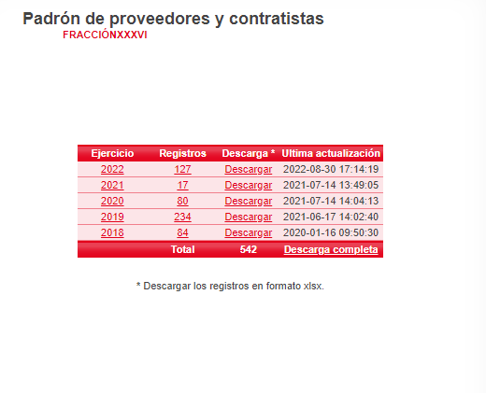
De la revisión se pudo advertir que dentro de esta liga electrónica, obra la información correspondiente al padrón de proveedores de los años 2018-2022. Aunado a este hecho, este organismo garante procedió a la consulta aleatoria de uno de los registros, visualizando que en efecto, obra información que guarda relación con lo solicitado, sirve de referencia la siguiente captura de pantalla:
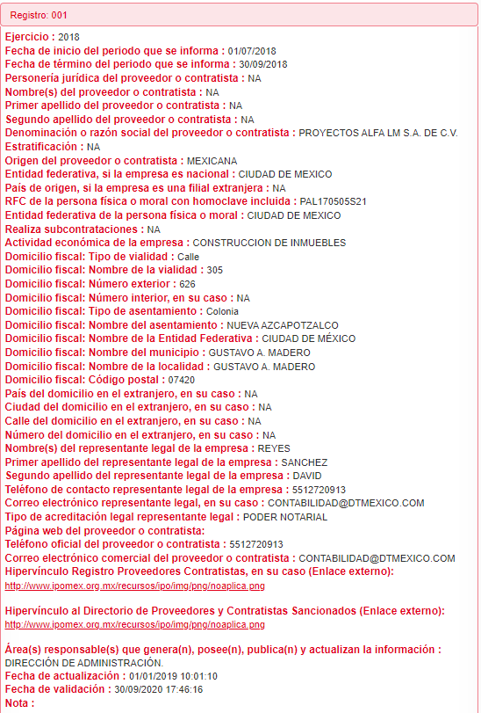
Como se puede vislumbrar, del análisis practicado, se reitera que se advirtió dentro de esta liga electrónica que obra información correspondiente al padrón de proveedores de los años 2018-2022.
Aunado a lo anterior, la Directora de Administración remitió el catálogo de proveedores del 1 de enero al 2 de mayo de 2022:
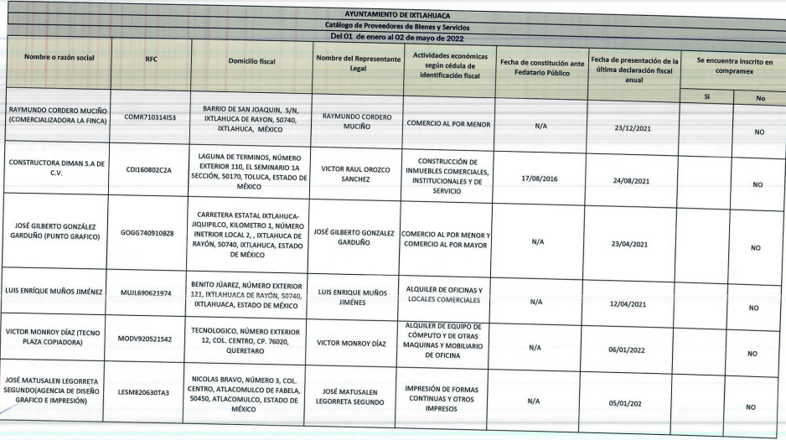
Es necesario precisar que el pronunciamiento respecto al año 2022 fue realizado por la unidad administrativa competente, es decir, por la Dirección de Administración, para reforzar esta argumentación conviene insertar el contenido del siguiente precepto legal previsto en el Bando Municipal vigente:
“Artículo 130.- El Ayuntamiento, a través de la Dirección de Administración, tendrá la función de planear, organizar y controlar los recursos humanos, materiales y servicios generales e informáticos, para fortalecer las soluciones internas de las áreas administrativas del ayuntamiento que contribuyan a mejorar las respuestas frente a las demandas de la ciudadanía.
Ésta trabajará bajo tres grandes dimensiones; los recursos humanos como insumo principal del quehacer institucional, los recursos materiales, mismos que deberán ser utilizados con racionalidad económica, distribución administrativa-versus operativa y con transparencia en lo referente a su manejo, asignación y licitación, para, finalmente, generar una reingeniería de los sistemas computacionales, todo ello para el óptimo funcionamiento de las diversas áreas de la administración municipal.
Artículo 131.- La Dirección de Administración se sujetara a la normatividad vigente en los diversos rubros que le compete, respetando en cada proceso la política de austeridad” (Sic) (Énfasis añadido)
Es por todo lo anteriormente expuesto que se tiene por colmado el punto concerniente al padrón de proveedores correspondiente a los años 2018-2022, asimismo se estima pertinente ordenar la entrega del padrón de proveedores correspondiente a los años 2012-2017, en virtud de que como se analizó previamente, este debe obrar en los archivos del Sujeto Obligado, sin embargo, para el caso en el que no cuente con este soporte documental, se reitera que deberá observarse lo dispuesto en líneas subsecuentes referente al periodo de conservación de archivos y baja documental.
2.- Listado de los contratos
Ahora bien, no pasa desapercibido que el Recurrente solicitó un listado de los contratos de obras, bienes y servicios licitados en su municipio, con una serie de datos específicos. Por tanto, es necesario hacer referencia a lo establecido en el artículo 12 de la Ley de Transparencia Estatal, que a la letra estipula lo siguiente:
“Artículo 12. Quienes generen, recopilen, administren, manejen, procesen, archiven o conserven información pública serán responsables de la misma en los términos de las disposiciones jurídicas aplicables.
Los sujetos obligados sólo proporcionarán la información pública que se les requiera y que obre en sus archivos y en el estado en que ésta se encuentre.
La obligación de proporcionar información no comprende el procesamiento de la misma, ni el presentarla conforme al interés del solicitante; no estarán obligados a generarla, resumirla, efectuar cálculos o practicar investigaciones.”
Del artículo citado se desprende que si bien los sujetos obligados deben proporcionar la información pública que les sea requerida, también se advierte que ésta deberá ser presentada en el estado en el que se encuentre sin estar constreñidos al procesamiento de esta ni a presentarla conforme al interés del solicitante; es decir, no están obligados a generar documentos ad hoc. Esto se robustece con el criterio 03/17 emitido por el Instituto Nacional de Transparencia, Acceso a la Información y Protección de Datos Personales, en el que se dispone lo siguiente:
“No existe obligación de elaborar documentos ad hoc para atender las solicitudes de acceso a la información. Los artículos 129 de la Ley General de Transparencia y Acceso a la Información Pública y 130, párrafo cuarto, de la Ley Federal de Transparencia y Acceso a la Información Pública, señalan que los sujetos obligados deberán otorgar acceso a los documentos que se encuentren en sus archivos o que estén obligados a documentar, de acuerdo con sus facultades, competencias o funciones, conforme a las características físicas de la información o del lugar donde se encuentre. Por lo anterior, los sujetos obligados deben garantizar el derecho de acceso a la información del particular, proporcionando la información con la que cuentan en el formato en que la misma obre en sus archivos; sin necesidad de elaborar documentos ad hoc para atender las solicitudes de información.”
Por tanto, conviene señalar que el Sujeto Obligado sólo debe garantizar el derecho de acceso a la información del particular, proporcionando la información con la que cuentan en el formato en que la misma obre en sus archivos; sin necesidad de elaborar documentos ad hoc para atender las solicitudes de información.
Es por lo anterior que se concluye que para atender este punto de la solicitud de información, bastará con que el Sujeto Obligado haga entrega de los documentos donde pueda constar lo requerido, que de manera enunciativa más no limitativa pudieran ser los contratos generados con motivo de la celebración de dichos procedimientos.
2.1 Listado de contratos de obras
En lo tocante a este punto, respecto de los años 2012-2018, el Secretario del Ayuntamiento manifestó que en el archivo de concentración, en la sección correspondiente a la Dirección de Desarrollo Urbano, Ecología y Obras Públicas se encontró información perteneciente a los años 2012 con 159 expedientes, 2013 con 223 expedientes, 2014 con 189 expedientes, 2015 con 164 expedientes, 2016 con 149 expedientes, 2017 con 111 expedientes y 2018 con 129 expedientes, misma que por el alto volumen de información que contiene e implica el análisis, estudio o procesamiento de documentos cuya entrega o reproducción sobrepasa las capacidades técnicas administrativas y humanas de este sujeto obligado, por lo que se dejan a disposición del particular en consulta directa, salvo la información clasificada, con la programación previa de la cita. Es de precisar que para robustecer este punto, adjuntó el Acta de la Décima Sesión Extraordinaria del Comité de Transparencia mediante el cual se aprueba el cambio de modalidad siempre que el particular concrete una cita en el periodo del 20 de mayo al 3 de junio de 2022.
Asimismo, es importante señalar que sobre este punto, el Director de Infraestructura Municipal, envió la lista de contratos de obra pública licitados en las distintas modalidades e integrados en el Sistema Público de Contrataciones Federales, a partir del año 2018 a la fecha más reciente, precisando que dicha unidad administrativa sólo conserva los archivos y documentos generados por el área por un periodo de cinco años, de conformidad con el artículo 12.64 del libro décimo segundo del Código Administrativo del Estado de México.
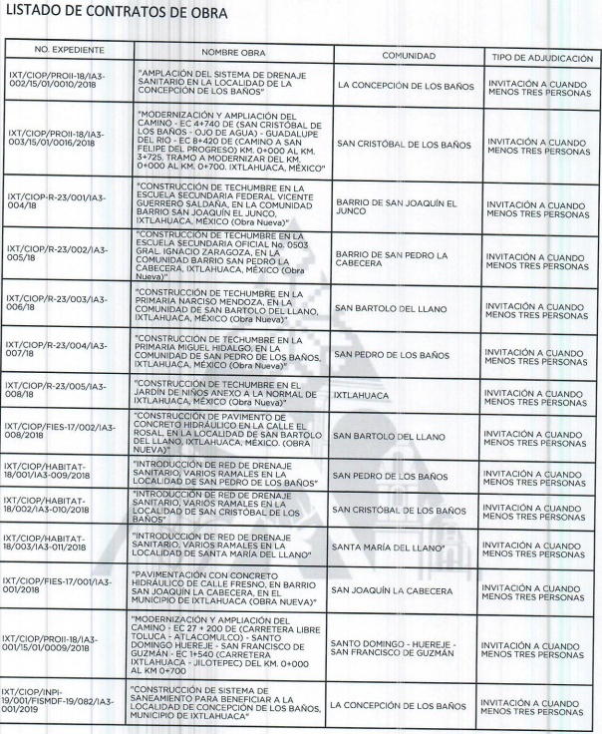
Asimismo señala que la información de los incisos A a la S, se encuentran disponibles para su consulta en la página de compranet correspondiente al municipio de Ixtlahuaca.
Es importante iniciar el presente estudio, señalando que se pronunció el servidor público habilitado competente, ello de conformidad con el Bando Municipal vigente, le compete a esta Dirección las siguientes atribuciones:
“Artículo 112.- La Dirección de Infraestructura Municipal será la encargada de administrar y ejercer, en el ámbito de su competencia y de manera coordinada con la Tesorería Municipal, los actos relativos a la planeación, programación, presupuestación, adjudicación, contratación, ejecución y control de la obra pública, así como los servicios relacionados con la misma, en la modalidad de contrato o administración directa, y en conformidad con las disposiciones legales aplicables.”
    - Del cambio de modalidad respecto a la información de contratos de obras de los años 2012-2018
En este sentido, es importante referir, que el Recurrente al momento de presentar la solicitud de información que dio origen al Recurso de Revisión que nos ocupa, eligió como modalidad de entrega Vía SAIMEX, como se aprecia de la imagen que se inserta a continuación:
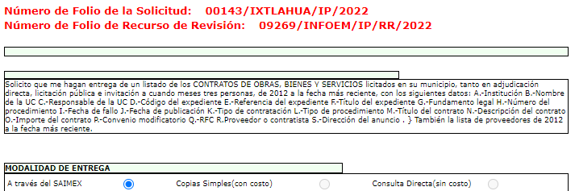
Así bien, es de señalar que los Sujetos Obligados deben respetar la forma seleccionada por los particulares para la entrega de la información; por lo que, si, en este caso en particular, el solicitante eligió el SAIMEX, el responsable de la Unidad de Transparencia debió agregar los archivos electrónicos que contengan la información requerida en dicho sistema, en versión pública y en respuesta únicamente remitió el acta de la décima sesión extraordinaria del Comité de Transparencia por el que aprueba el cambio de modalidad a consulta directa por lo que se ponía a disposición del particular como se puede apreciar a de la captura de pantalla que se inserta a continuación:
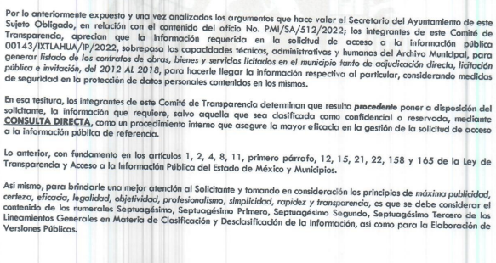
De la imagen se advierte que el Sujeto Obligado manifestó un caso de imposibilidad técnica y administrativa por considerar que la información solicitada excediera las capacidades técnicas y humanas.
En tal sentido, se observa que el Sujeto Obligado pretende sustentar el cambio de modalidad en el artículo 158 de la Ley de Transparencia y Acceso a la Información pública del Estado de México y Municipios, el cual señala lo siguiente:
“Artículo 158. De manera excepcional, cuando de forma fundada y motivada así lo determine el sujeto obligado, en aquellos casos en que la información solicitada que ya se encuentre en su posesión implique análisis, estudio o procesamiento de documentos cuya entrega o reproducción sobrepase las capacidades técnicas administrativas y humanas del sujeto obligado para cumplir con la solicitud, en los plazos establecidos para dichos efectos, se podrá poner a disposición del solicitante los documentos en consulta directa, salvo la información clasificada.
En todo caso, se facilitará su copia simple o certificada, así como su reproducción por cualquier medio disponible en las instalaciones del sujeto obligado o que, en su caso, aporte el solicitante.” (Énfasis añadido)
El precepto legal antes citado, establece que el cambio de modalidad es de forma excepcional, que sólo tendrá lugar cuando lo inicialmente solicitado implique que la dependencia o entidad deba hacer un análisis, estudio o procesamiento de datos para cuya realización no tenga las suficientes capacidades técnicas de cumplir en tiempo señalado por la normatividad, para emitir su respectiva respuesta y mediante dichas excepciones se podrá poner a disposición la información en las instalaciones del Sujeto Obligado, en términos del ordinal 158 citado con anterioridad.
Por lo anterior, y efecto de mejor proveer, este organismo garante hizo un requerimiento de información adicional en fecha once de octubre de dos mil veintidós, el cual no fue atendido por el Sujeto Obligado, sin embargo, debemos recordar que la información correspondiente a los años 2012 se compone de 159 expedientes, 2013 con 223 expedientes, 2014 con 189 expedientes, 2015 con 164 expedientes, 2016 con 149 expedientes, 2017 con 111 expedientes y 2018 con 129 expedientes, por lo que este Instituto considera que la cantidad de información que da cuenta de lo solicitado, necesita un análisis, procesamiento y estudio.
En ese contexto, cabe recordar que el artículo 158 de la Ley de la materia, dispone que cuando la información implique un análisis, estudio o procesamiento de documentos, cuya entrega o reproducción sobrepase las capacidades técnicas, administrativas y humanas del Sujeto Obligado, deberá poner la información a disposición del Solicitante en consulta directa.
Siendo esta una causa legalmente establecida por la Ley de Transparencia y Acceso a la Información Pública del Estado de México y Municipios en su artículo 164, que versa de la siguiente forma:
“Artículo 164. El acceso se dará en la modalidad de entrega y, en su caso, de envío elegidos por el solicitante. Cuando la información no pueda entregarse o enviarse en la modalidad solicitada, el sujeto obligado deberá ofrecer otra u otras modalidades de entrega. En cualquier caso, se deberá fundar y motivar la necesidad de ofrecer otras modalidades.” (Sic)
No obstante, se advierte que el Sujeto Obligado le otorgó a la solicitante un periodo del veinte de mayo al tres de junio de la anualidad para llevarse a cabo la consulta directa; lo que fue restrictivo en cuanto al tiempo de consulta de la información, además que dicho plazo ya transcurrió a la fecha de la resolución y en consecuencia contraviene a lo dispuesto por el segundo párrafo del artículo 166 de la Ley de la Materia que señala:
“Artículo 166. La obligación de acceso a la información pública se tendrá por cumplida cuando el solicitante tenga a su disposición la información requerida, o cuando realice la consulta de la misma en el lugar en el que ésta se localice. La Unidad de Transparencia tendrá disponible la información solicitada, durante un plazo mínimo de sesenta días hábiles, contado a partir de que el solicitante hubiere realizado, en su caso, el pago respectivo, el cual deberá efectuarse en un plazo no mayor a treinta días hábiles. Transcurridos dichos plazos, si los solicitantes no acuden a recibir la información requerida los sujetos obligados darán por concluida la solicitud y procederán, de ser el caso, a la destrucción del material en el que se reprodujo la información. Cuando el sujeto obligado no entregue la respuesta a la solicitud dentro del plazo previsto en la Ley, la solicitud se entenderá negada y el solicitante podrá interponer el recurso de revisión previsto en este ordenamiento.
Una vez entregada la información, el solicitante acusará recibo por escrito, dándose por terminado el trámite de acceso a la información” (Énfasis añadido)
En consecuencia, se estima procedente permita la consulta directa del soporte documental, en caso de ser necesario en versión pública de esta información.
    - Del listado de contratos de obras, remitido por la Dirección de Infraestructura Municipal
Como se señaló en los antecedentes el Director de Infraestructura Municipal, remitió un listado de contratos de obras, correspondiente a los años 2018 a la fecha más reciente, se advierte los siguientes datos:
- No. de expediente
- Nombre de la obra
- Comunidad
- Tipo de adjudicación
De lo insertado con antelación, se vislumbra que dicho listado tiene ciertos datos, sin embargo, no contienen la totalidad de los rubros requeridos por el particular, por lo que, si bien es cierto, no se encuentra obligado a generar los documentos al interés del solicitante, no menos cierto es que deberá entregar la información que obre en sus archivos, en el estado que se encuentren y que guarden relación con lo solicitado por el particular.
Bajo esta línea de pensamiento, resulta importante señalar que, además de lo señalado anteriormente, dicho listado se encuentra incompleto, toda vez que de la revisión exhaustiva al mismo, de los folios de los contratos, únicamente se visualiza que corresponden a los años 2018 y 2019, siendo que de la consulta al portal de Información Pública de Oficio Mexiquense (IPOMEX), se advierte un proceso de invitación a cuando menos tres personas para obra pública que se llevó a cabo en el año 2021 y no se encuentra reportado en el listado remitido por el Sujeto Obligado:

Ahora bien, por cuanto hace al resto de los datos requeridos de manera específica en los listados, correspondientes a los incisos de la letra A a la letra S de la solicitud de información, el Sujeto Obligado refirió que obran en el portal compranet correspondiente al municipio de Ixtlahuaca, sin embargo, no le indicó de manera específica la liga electrónica donde puede consultar esta información. Por ello, debemos traer a colación el artículo 161 de la Ley de Transparencia y Acceso a la Información Pública del Estado de México y Municipios, el cual establece las características que debe tener la información desde el momento de su generación, publicación y entrega; de igual manera se contempla el procedimiento a seguir por el sujeto obligado para informar a los solicitantes sobre información que se encuentre disponible en libros, compendios, formatos electrónicos, entre otros, haciéndole saber al solicitante como podrá consultar, reproducir o adquirir la información, en un plazo no mayor a cinco días hábiles, comprendiendo:
a) La fuente
b) El lugar y
c) La forma
Asimismo, se establece que la fuente de la información deberá ser:
a) Precisa
b) Concreta
c) Y no debe implicar que el solicitante realice una búsqueda en toda la información que se encuentre disponible.
Imperativos legales que establecen el procedimiento que debe seguir el Sujeto Obligado para que pueda tomarse como válida su orientación sobre la forma en que puede consultar la información requerida.
En tal contexto, este Instituto procedió a consultar el portal compranet referido por el Sujeto Obligado: https://compranet.hacienda.gob.mx/web/login.html por lo que para efecto de determinar si su pronunciamiento colma el requerimiento del particular, para ello resulta conveniente traer a colación la siguiente captura de pantalla:
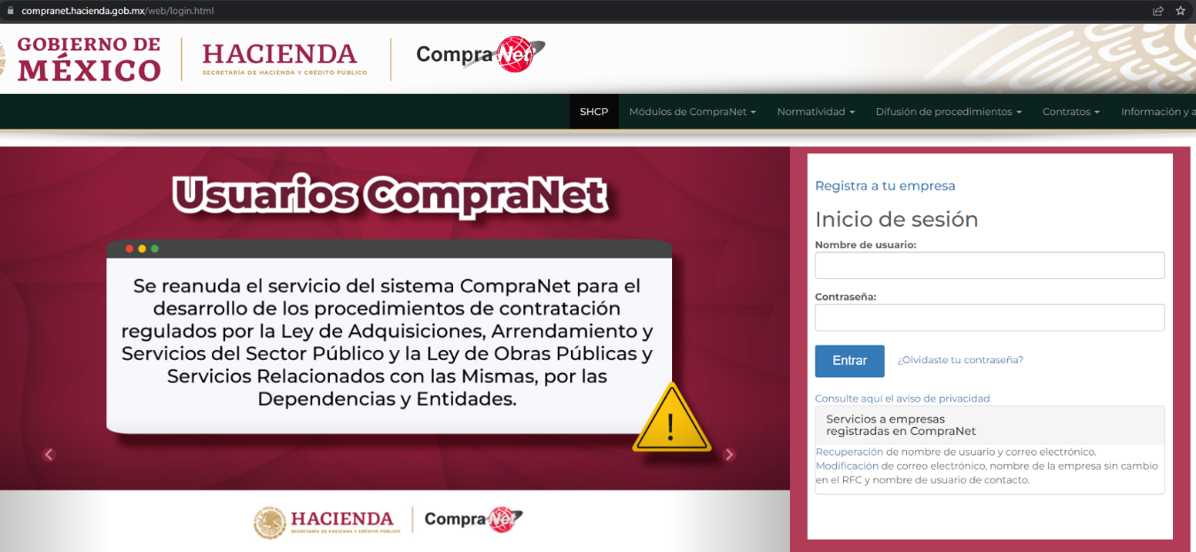

Como se puede apreciar de lo ilustrado, lo remitido no corresponde con lo solicitado, toda vez que la liga electrónica nos dirige únicamente al portal principal de COMPRANET, sin que se advierta algún apartado para municipios, por lo que, consecuentemente, no se tiene por satisfecho el derecho de acceso a la información, resultando dable ordenar haga entrega de la información.
Acotado lo anterior, de conformidad con la respuesta proporcionada, en la cual el Sujeto Obligado manifiesta que la información ya se encuentra publicada en dicha liga electrónica, debemos partir de que los artículos 11 y 161 de la Ley de Transparencia y Acceso a la Información Pública del estado de México y Municipios, señalan diversas características que debe tener la información desde el momento de su generación, publicación y entrega, así como la forma en que se deberá consultar la información, señalando una fuente precisa y concreta, para mayor referencia se insertan los siguientes preceptos legales:
“Artículo 11. En la generación, publicación y entrega de información se deberá garantizar que ésta sea accesible, actualizada, completa, congruente, confiable, verificable, veraz, integral, oportuna y expedita, sujeta a un claro régimen de excepciones que deberá estar definido y ser además legítima y estrictamente necesaria en una sociedad democrática, por lo que atenderá las necesidades del derecho de acceso a la información de toda persona.
Los sujetos obligados buscarán en todo momento que la información generada tenga un lenguaje sencillo para cualquier persona y se procurará, en la medida de lo posible, traducción a lenguas indígenas, principalmente de aquellas con que se cuenta en el Estado de México.
[…]
“Artículo 161. Cuando la información requerida por el solicitante ya esté disponible al público en medios impresos, tales como libros, compendios, trípticos, registros públicos, en formatos electrónicos disponibles en Internet o en cualquier otro medio, se le hará saber por el medio requerido por el solicitante la fuente, el lugar y la forma en que puede consultar, reproducir o adquirir dicha información en un plazo no mayor a cinco días hábiles. La fuente deberá ser precisa y concreta y no debe implicar que el solicitante realice una búsqueda en toda la información que se encuentre disponible.”
(Énfasis añadido)
Estos artículos consagran la facultad del Sujeto Obligado para hacer del conocimiento a los solicitantes que la información peticionada ya se encuentra publicada para su consulta, caso concreto en la plataforma de internet; no obstante, el artículo 161 de la Ley de Transparencia y Acceso a la Información Pública del Estado de México y Municipios establece que cuando la información ya se encuentre en medios en medios impresos o electrónicos, deberá hacerse del conocimiento de los particulares en un plazo no mayor a cinco días hábiles, además deberá ser una fuente precisa, es decir, no deberá realizarse una búsqueda dentro de la información disponible.
Ahora bien, trasladando esta premisa al asunto que nos ocupa, se tiene que en la especie no se actualizó esta circunstancia, ello en virtud de que a todas luces excedió el plazo para dar respuesta tras ser turnada, además implica que la parte solicitante realice una búsqueda dentro del portal.
En ese sentido, es toral señalar que el derecho de acceso a la información pública, implica que cualquier persona conozca la información contenida en los documentos que se encuentren en los archivos de los Sujetos Obligados, así que cuando la información requerida esté disponible al público en medios impresos, tales como libros, compendios, trípticos, registros públicos, en formatos electrónicos disponibles en Internet o en cualquier otro medio, se le hará saber por el medio requerido por el solicitante la fuente, el lugar y la forma en que puede consultar, reproducir o adquirir dicha información en un plazo no mayor a cinco días hábiles, siendo trascendental que la fuente sea precisa y concreta, por lo que no debe implicar que el solicitante realice una búsqueda en toda la información que se encuentre disponible.
Es así que se colige que la Ley de Transparencia constriñe a los Sujetos Obligados a atender las solicitudes de información y los faculta para que en el caso de que la misma, ya se encuentre disponible a través de una determinada página de internet; a que dicho pronunciamiento se le deba hacer en los términos descritos, circunstancia que no se tiene por cumplida por el Sujeto Obligado, atendiendo que si bien proporciona la liga electrónica para la consulta de la información; no señala de forma exacta el procedimiento para la consulta de la misma, implicando que el Recurrente navegue en un sinfín de información, por lo tanto, no se puede tener por atendido este punto correspondiente a la información relacionada con contratos de obras y se estima pertinente ordenar la entrega donde conste la información requerida, del 1 de enero de 2012 al 29 de abril de 2022.
2.2.- Listado de contratos de bienes y servicios
Finalmente por cuanto hace a los contratos de bienes y servicios, resulta importante señalar que el Sujeto Obligado no se pronunció respecto de los años 2012-2021, por lo que se estima que su respuesta careció de los principios de congruencia y exhaustividad, como refuerzo de lo anterior, resulta crucial el Criterio 02/17, emitido por el Pleno del Instituto Nacional de Transparencia y Acceso a la Información y Protección de Datos Personales, de título y texto siguientes:
“Congruencia y exhaustividad. Sus alcances para garantizar el derecho de acceso a la información. De conformidad con el artículo 3 de la Ley Federal de Procedimiento Administrativo, de aplicación supletoria a la Ley Federal de Transparencia y Acceso a la Información Pública, en términos de su artículo 7; todo acto administrativo debe cumplir con los principios de congruencia y exhaustividad. Para el efectivo ejercicio del derecho de acceso a la información, la congruencia implica que exista concordancia entre el requerimiento formulado por el particular y la respuesta proporcionada por el sujeto obligado; mientras que la exhaustividad significa que dicha respuesta se refiera expresamente a cada uno de los puntos solicitados. Por lo anterior, los sujetos obligados cumplirán con los principios de congruencia y exhaustividad, cuando las respuestas que emitan guarden una relación lógica con lo solicitado y atiendan de manera puntual y expresa, cada uno de los contenidos de información.”
(Énfasis añadido)
Es por lo anterior, que se estima que el Sujeto Obligado, deberá efectuar una búsqueda al interior de sus archivos para efecto de localizar esta información sin embargo, derivado de la temporalidad (2012-2021) para el caso en el que no cuente con este soporte documental, deberá observarse lo dispuesto en líneas subsecuentes referente al periodo de conservación de archivos y baja documental.
Por otra parte respecto a la información generada del 1 de enero al 31 de marzo de 2022 la Directora de Administración remite la base de datos correspondiente a los dictámenes de adjudicación emitidos por el Comité de Adquisiciones y Servicios celebrados del 1 de enero al 31 de marzo de 2022, los cuales contienen los siguientes elementos:
- Consecutivo
- Número de acta
- Fecha
- Tipo de sesión
- Descripción del bien o servicio
- Proveedor adjudicado
- Importe adjudicado
- Procedimiento de adquisición o contratación
- Excepción a la licitación pública
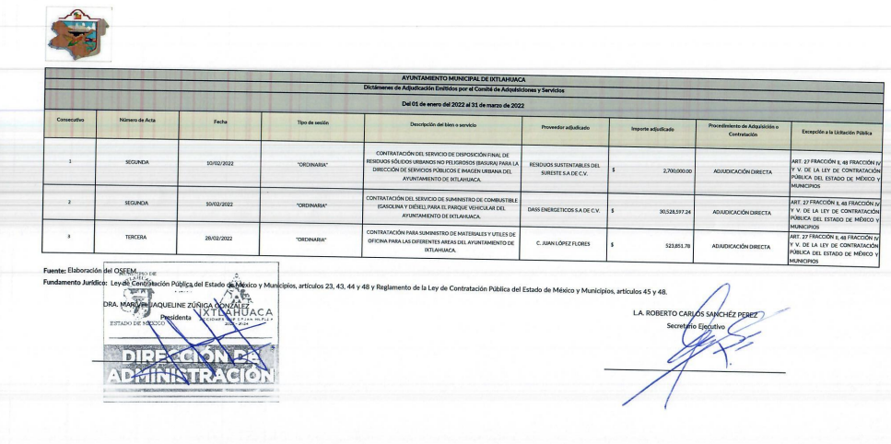
De lo insertado con antelación, se vislumbra que dicho listado tiene ciertos datos, sin embargo, no contienen la totalidad de los rubros requeridos por el particular, por lo que, si bien es cierto, no se encuentra obligado a generar los documentos al interés del solicitante, no menos cierto es que deberá entregar la información que obre en sus archivos, en el estado que se encuentren y que guarden relación con lo solicitado por el particular.
2.2.1. Del ámbito competencial.
No se omite comentar respecto a los procesos de licitación y contratación que la Ley de la Contratación Pública del Estado de México y Municipios, tiene por objeto regular los actos relativos a la planeación, programación, presupuestación, ejecución y control de la adquisición, enajenación y arrendamiento de bienes, y la contratación de servicios de cualquier naturaleza, que realicen los Ayuntamientos del Estado; los cuales se adjudicarán a través de licitaciones públicas, invitación restringida o adjudicación directa, mediante convocatoria pública, tal y como lo establecen los artículos 4, 26 y 27 de dicha Ley, los cuales son del tenor siguiente:

“Artículo 4.- Para los efectos de esta Ley, en las adquisiciones, enajenaciones, arrendamientos y servicios, quedan comprendidos:
I. La adquisición de bienes muebles.
II. La adquisición de bienes inmuebles, a través de compraventa.
III. La enajenación de bienes muebles e inmuebles.
IV. El arrendamiento de bienes muebles e inmuebles.
V. La contratación de los servicios, relacionados con bienes muebles que se encuentran incorporados o adheridos a bienes inmuebles, cuya instalación o mantenimiento no implique modificación al bien inmueble.
VI. La contratación de los servicios de reconstrucción y mantenimiento de bienes muebles.
VII. La contratación de los servicios de maquila, seguros y transportación, así como de los de limpieza y vigilancia de bienes inmuebles
VIII. La prestación de servicios profesionales, la contratación de consultorías, asesorías y estudios e investigaciones, excepto la contratación de servicios personales de personas físicas bajo el régimen de honorarios.
En general, otros actos que impliquen la contratación de servicios de cualquier naturaleza.
Artículo 26.- Las adquisiciones, arrendamientos y servicios se adjudicarán a través de licitaciones públicas, mediante convocatoria pública.

Artículo 27.- La Secretaría, las entidades, los tribunales administrativos y los ayuntamientos podrán adjudicar adquisiciones, arrendamientos y servicios, mediante las excepciones al procedimiento de licitación que a continuación se señalan:
I. Invitación restringida.
II. Adjudicación directa.”
( Sic) (Énfasis añadido)

Así, en lo que respecta sobre la licitación pública, el artículo 29 de la Ley de la Contratación Pública en mención, indica que en este procedimiento deberán establecerse los mismos requisitos y condiciones para todos los licitantes. Todo licitante que satisfaga los requisitos de la convocatoria y de las bases de la licitación tendrá derecho a presentar su propuesta.

Asimismo, el artículo 33, del mismo ordenamiento legal, puntualmente señala el contenido que deberá tener la convocatoria para la celebración de las licitaciones públicas y por su parte, el consecutivo 34 señala que las bases de la licitación pública tendrán un costo de recuperación y contendrán los requisitos que se establezcan en el reglamento de dicha Ley.

Por lo que, en las licitaciones se debe seguir el procedimiento marcado en el artículo 35 del precitado ordenamiento, que literalmente establece:

“Artículo 35.- En los procedimientos de licitación pública se observará lo siguiente:
I. El acto de presentación y apertura de propuestas se llevará a cabo por el servidor público que designe la convocante, conforme al procedimiento que se establezca en el reglamento de esta Ley.
II. El comité de adquisiciones y servicios evaluará y analizará las propuestas técnicas y económicas presentadas por los licitantes en el ámbito de las respectivas competencias de sus integrantes, y emitirá el dictamen de adjudicación.
III. Las bases de licitación se pondrán a la venta a partir de la fecha de publicación de la convocatoria y hasta el día hábil anterior a la fecha de celebración de la junta de aclaraciones o, en su defecto, del acto de presentación y apertura de propuestas.
IV. Las convocantes podrán modificar los plazos y términos establecidos en la convocatoria o en las bases de licitación, hasta cinco días hábiles anteriores a la fecha de la celebración del acto de presentación y apertura de propuestas.
V. Las modificaciones no podrán limitar el número de licitantes, sustituir o variar sustancialmente los bienes o servicios convocados originalmente, ni adicionar otros distintos.
VI. Las modificaciones a la convocatoria o a las bases se harán del conocimiento de los interesados hasta tres días hábiles antes de la fecha señalada para el acto de presentación y apertura de propuestas.
VII. Se emitirá el fallo dentro de los 15 días hábiles siguientes a la publicación de la convocatoria.
VIII. Los licitantes se podrán registrar hasta el día y la hora fijados para el acto de presentación y apertura de propuestas.”
(Sic) (Énfasis añadido)

Del precepto legal, se desprende que al Comité de Adquisiciones y Servicios, le corresponde evaluar y analizar las propuestas técnicas y económicas presentadas por los licitantes en el ámbito de las respectivas competencias de sus integrantes, debiendo emitir para ello un dictamen de adjudicación y conforme a dicho dictamen se deberá emitir el fallo dentro de los quince días hábiles siguientes a la publicación de la convocatoria.

Además, respecto al dictamen y el fallo de la adjudicación, es de señalar que la Ley en mención indica lo siguiente:

“Artículo 37.- El comité de adquisiciones y servicios realizará el análisis y evaluación de las propuestas, mediante la verificación del cumplimiento de la información y de la documentación solicitada en las bases de la licitación y conforme al criterio establecidas en las mismas. Una vez efectuado el análisis cualitativo de las propuestas presentadas, emitirá el dictamen de adjudicación a favor del oferente u oferentes que reúnan los requisitos administrativos, financieros, legales y técnicos requeridos por la convocante; garantizando en todo momento la obtención de las mejores condiciones en cuanto a precio, calidad, financiamiento, oportunidad y demás circunstancias pertinentes.

Artículo 38.- La convocante emitirá el fallo con base en el dictamen de adjudicación emitido por el comité de adquisiciones y servicios, y lo dará a conocer a los licitantes en junta pública, cuya fecha se informará en el acto de presentación y apertura de proposiciones, pudiéndose diferir por una sola ocasión.
El fallo de adjudicación surtirá efectos desde la emisión, siendo responsabilidad de los licitantes enterarse de su contenido, por lo que a partir de ese momento, las obligaciones derivadas de éste serán exigibles sin perjuicio de la formalización del contrato respectivo, en los términos señalados en el fallo.”

Ahora bien, por cuanto hace a la invitación restringida el artículo 44 de la Ley de la Contratación Pública del Estado de México y Municipios, dispone que podrá realizarse cuando se hubiere declarado desierto un procedimiento de licitación o cuando el importe de la operación no exceda de los montos establecidos por el Presupuesto de Egresos del Gobierno del Estado de México del ejercicio correspondiente.

Además, es oportuno señalar que, las disposiciones respecto a las bases, dictámenes, fallos y fianzas, se realizan con similitud al procedimiento de licitación pública, tal como lo señalan los artículos 46 y 90 de la misma Ley, que literalmente establecen:

“Artículo 46.- El procedimiento de invitación restringida se desarrollará en los términos de la licitación pública, a excepción de la publicación de la convocatoria.” (Sic)
Por ello, el Reglamento de la Ley en comento, en su artículo 90, indica cuales lo son los supuestos que deberán observarse para llevar a cabo dicho procedimiento:

Artículo 90.- En el procedimiento de invitación restringida se deberá observar lo siguiente:

I. Se invitará a un mínimo de tres personas seleccionadas de entre las que se encuentren inscritas en el catálogo de proveedores y de prestadores de servicios.
Se podrá invitar a personas que no se encuentren inscritas, cuando en el giro correspondiente del catálogo de proveedores y prestadores de servicios no exista el registro mínimo de personas requeridas para tal modalidad;
II. Las bases de la invitación restringida indicarán los aspectos de la adquisición o contratación; y
III. Serán aplicables, en lo conducente, las disposiciones de la licitación pública.”

En conclusión, referente a este punto cuando los procedimientos de adquisición o prestación de servicios materia de la Ley en cita, se hubieran llevado a cabo mediante invitación restringida, por cada procedimiento se debe contar con las bases, dictámenes, fallos y en su caso, fianzas, de haber sido esta la garantía exhibida.

Por último, y en cuanto hace a la adjudicación directa, el artículo 48 de la Ley de la Contratación Pública del Estado de México y Municipios y 91 del Reglamento de dicha Ley, indican en qué supuestos puede llevarse a cabo este procedimiento.

En este sentido, el convocante debe solicitar a su comité el dictamen correspondiente del procedimiento de adjudicación directa, en el que se acredite previamente la descripción general de los bienes a adquirir; la justificación o conveniencia de llevar a cabo la adjudicación directa; y la certificación de suficiencia presupuestaria.

Además, el artículo 94 del referido Reglamento, detalla el procedimiento que se llevará a cabo en la adjudicación directa, de la siguiente manera:

“Artículo 94.- En el procedimiento de adjudicación directa se observará lo siguiente:
I. Las adquisiciones de bienes y la contratación de servicios, se efectuaran previa dictaminación del comité, a excepción de los casos previstos en las fracciones IV, VII, IX y XI del artículo 48 de la Ley; las contrataciones que se realicen con fundamento en las fracciones IV y VII, deberán corresponder a lo estrictamente necesario para atender la eventualidad o urgencia y no deberán observar ninguna otra formalidad más que la suscripción del contrato respectivo.
II. Se considerará a la persona que atendiendo al bien o servicio que se pretenda adquirir o contratar, pueda suministrarlo o prestarlo en las mejores condiciones disponibles en cuanto a precio, calidad, financiamiento, oportunidad y demás circunstancias pertinentes;
III. La solicitud de participación contendrá, como mínimo, la descripción y cantidad de los bienes o servicios requeridos, lugar, plazo de entrega o duración del servicio y forma de pago;
IV. La solicitud de participación deberá señalar el día, hora y lugar en que tendrá verificativo el acto de presentación y apertura de ofertas;
V. Atendiendo a la naturaleza de los bienes o servicios, la convocante podrá optar entre celebrar o no junta de aclaraciones, en términos de lo dispuesto por este Reglamento;
VI. El servidor público designado por la convocante será el responsable de llevar a cabo el acto de presentación y apertura de propuestas;
VII. Se observarán, en lo conducente, las disposiciones relativas a la contraoferta; y
VIII. El comité será responsable de emitir el dictamen de adjudicación que servirá de base para el fallo de adjudicación; correspondiendo a la convocante emitir dicho fallo, quien lo hará del conocimiento de los licitantes.”
(Énfasis añadido)

En este sentido, debe decirse que los expedientes de las adquisiciones, arrendamientos, enajenaciones y servicios, se encuentra considerada como una de las obligaciones de transparencias comunes que los Sujetos Obligados tienen el deber de poner a disposición del público de manera permanente y actualizada de forma sencilla, precisa y entendible, en los respectivos medios electrónicos, de acuerdo con sus facultades, atribuciones, funciones u objeto social, según corresponda; esto conforme a lo establecido en el artículo 92 de la de la Ley de Transparencia y Acceso a la Información Pública del Estado de México y Municipios, en su fracción XXIX, dispone lo siguiente:

“Artículo 92. Los sujetos obligados deberán poner a disposición del público de manera permanente y actualizada de forma sencilla, precisa y entendible, en los respectivos medios electrónicos, de acuerdo con sus facultades, atribuciones, funciones u objeto social, según corresponda, la información, por lo menos, de los temas, documentos y políticas que a continuación se señalan:
(…)

XXIX. La información sobre los procesos y resultados sobre procedimientos de adjudicación directa, invitación restringida y licitación de cualquier naturaleza, incluyendo la versión pública del expediente respectivo y de los contratos celebrados, que deberán contener, por los menos, lo siguiente:
a) De licitaciones públicas o procedimientos de invitación restringida:
1) La convocatoria o invitación emitida, así como los fundamentos legales aplicados para llevarla a cabo;
2) Los nombres de los participantes o invitados;
3) El nombre del ganador y las razones que lo justifican;
4) El área solicitante y la responsable de su ejecución;
5) Las convocatorias e invitaciones emitidas;
6) Los dictámenes y fallo de adjudicación;
7) El contrato y, en su caso, sus anexos;
8) Los mecanismos de vigilancia y supervisión, incluyendo en su caso, los estudios de impacto urbano y ambiental, según corresponda;
9) La partida presupuestal, de conformidad con el clasificador por objeto del gasto, en el caso de ser aplicable;
10) Origen de los recursos especificando si son federales, estatales o municipales, así como el tipo de fondo de participación o aportación respectiva;
11) Los convenios modificatorios que, en su caso, sean firmados, precisando el objeto y la fecha de celebración;
12) Los informes de avance físico y financiero sobre las obras o servicios contratados;
13) El convenio de terminación; y
14) El finiquito.
b) De las adjudicaciones directas:
1) La propuesta enviada por el participante;
2) Los motivos y fundamentos legales aplicados para llevarla a cabo;
3) La autorización del ejercicio de la opción;
4) En su caso, las cotizaciones consideradas, especificando los nombres de los proveedores y sus montos;
5) El nombre de la persona física o jurídica colectiva adjudicada;
6) La unidad administrativa solicitante y la responsable de su ejecución;
7) El número, fecha, el monto del contrato y el plazo de entrega o de ejecución de los servicios u obra;
8) Los mecanismos de vigilancia y supervisión, incluyendo, en su caso, los estudios de impacto urbano y ambiental, según corresponda;
9) Los informes de avance sobre las obras o servicios contratados;
10) El convenio de terminación; y
11) El finiquito.”

De lo anterior, se desprende que los Sujetos Obligados están obligados a poner a disposición del público de manera constante y actualizada, de forma sencilla, precisa y entendible, en los respectivos medios electrónicos, la información referente a los procesos y resultados sobre procedimientos de adjudicación directa, invitación restringida y licitación de cualquier naturaleza, en el que se debe contener dentro de la versión pública del expediente respectivo los contratos celebrados, el cual debe contener entre otros requisitos, nombre de los proveedores y sus montos, así como el origen de los recursos.

De la interpretación armónica de los preceptos transcritos, se advierte que el Sujeto Obligado, cuenta con la competencia para regular los actos relativos a la planeación, programación, presupuestación, ejecución y control de la adquisición y arrendamiento de bienes, así como la contratación de servicios de cualquier naturaleza; para tales efectos, se auxilia de los comités de arrendamientos y de adquisiciones de inmuebles y enajenaciones, quienes, entre otras funciones, emiten los dictámenes correspondientes a la adjudicación, debiendo levantar para cada procedimiento adquisitivo el acta respectiva.

De lo anteriormente citado, se advierte que derivado de los procedimientos de adquisiciones de bienes y servicios, se generan diversos soportes documentales en los que se pudiera desprender la información solicitada, por lo tanto resulta pertinente ordenar la entrega del soporte documental donde conste o se desprendan, en su caso, los datos requeridos, relacionados con contratos de bienes y servicios del 1 de enero de 2012 al 31 de marzo de 2022.
- De la conservación de archivos
Finalmente, es conveniente señalar los siguientes conceptos de acuerdo a los lineamientos para la Organización y Conservación de Archivos, emitidos por el Instituto Nacional de Acceso a la Información (INAI), cuyo objeto es “establecer las políticas y criterios para la sistematización y digitalización, así como para la custodia y conservación de los archivos en posesión de los sujetos obligados, con la finalidad de garantizar la disponibilidad, la localización eficiente de la información generada, obtenida, adquirida, transformada y contar con sistemas de información, ágiles y eficientes”, al tenor de lo siguiente:
“Cuarto.
(…)
II. Archivo: El conjunto orgánico de documentos en cualquier soporte, que son producidos o recibidos por los sujetos obligados o los particulares en el ejercicio de sus atribuciones o en el desarrollo de sus actividades;
III. Archivo de concentración: La unidad de la administración de documentos cuya consulta es esporádica y que permanecen en ella hasta su transferencia secundaria o baja documental;
IV. Archivo histórico. La unidad responsable de la administración de los documentos de conservación permanente y que son fuente de acceso público;
V. Archivo de trámite: La unidad responsable de la administración de documentos de uso cotidiano y necesario para el ejercicio de las atribuciones de una unidad administrativa, los cuales permanecen en ella hasta su transferencia primaria;
VIII. Baja documental. La eliminación de aquella documentación que haya prescrito en sus valores administrativos, legales, fiscales, contables, y que no contenga valores históricos;
(…)
X. Ciclo vital del documento: La etapas de los documentos desde su producción o recepción hasta su baja o transferencia a un archivo histórico;
(…)
XLVIII. Transferencia documental: El traslado controlado y sistemático de expedientes de consulta esporádica de un archivo de trámite al archivo de concentración (transferencia primaria) y de expedientes que deben conservarse de manera permanente, del archivo de concentración al archivo histórico (transferencia secundaria);

Por lo expuesto, se colige que los documentos cuentan con un ciclo vital, entendiéndose como las etapas a las que se someten desde su producción o recepción hasta su baja o transferencia a un archivo histórico; siendo el Archivo de Trámite la primera etapa, en la que se depositan todos los archivos de uso cotidiano y que son necesarios para el ejercicio de las atribuciones de una entidad administrativa, y en la que permanecen hasta su transferencia primaria al Archivo de Concentración; en esta etapa se mantienen los archivos de consulta esporádica y permanecen allí hasta su transferencia secundaria al Archivo Histórico o su baja documental.
A su vez, los Lineamientos para la Valoración, Selección y Baja de los Documentos, Expedientes y Series de Trámite Concluido en los Archivos del Estado de México, que establece lo siguiente:
“Artículo 20. Los expedientes de trámite concluido y los desclasificados se mantendrán íntegros por un periodo de dos años en los Archivos de Trámite de las Unidades Administrativas. Cumplido este plazo se podrá proceder a su selección preliminar y transferencia al Archivo de Concentración.”
El periodo señalado se computará a partir del día siguiente a la fecha del documento con el cual se dé por concluido el asunto por el que los expedientes fueron creados.
Artículo 27.- Las Unidades Administrativas al realizar la transferencia de los expedientes de trámite concluido, señalarán en el Inventario correspondiente los plazos de conservación precaucional de éstos en el Archivo de Concentración.
Para determinar el plazo de conservación precaucional deberán considerar el marco legal o administrativo bajo el cual se produjeron o recibieron los documentos y los siguientes períodos:
I. 6 años para expedientes con información administrativa;
II. 6 años como mínimo para expedientes con información fiscal y presupuestal contable;
III. 12 años como mínimo para expedientes con información jurídico-legal, obra pública y activo fijo; y
IV. Cuando en la legislación se establezcan períodos de conservación mayores a los señalados en las fracciones I, II y III, se considerarán los estipulados en dicha legislación para efectos de realización del proceso de selección final.
V. Cuando las Unidades Administrativas no indique el plazo de conservación precaucional de sus expedientes en el Inventario correspondiente, los Archivos de Concentración podrán rechazar la transferencia de los expedientes.”
En apego de lo anterior, se tiene que una vez que los documentos generados se consideran como trámite concluido, pasan a formar parte del Archivo de Trámite por dos años; concluido el plazo, se transfieren al Archivo de Concentración para mantenerse allí por seis años cuando los expedientes contengan información administrativa; y una vez que concluye dicho periodo, los documentos pueden causar baja documental o bien, formar parte del Archivo Histórico, es de señalar que para efectuar dicha baja, deberá emitirse el acta de baja documental, el cual se concibe como el documento por el que el Comité de Selección Documental o el titular de la Unidad Administrativa a la cual se encuentre adscrito el Archivo de Trámite, autoriza la baja de los documentos resultantes del proceso de selección preliminar aplicado a los expedientes de trámite concluido, como paso previo a su transferencia a un Archivo de Concentración, por lo que al no contar con evidencia de la baja documental practicada, es procedente la declaratoria de inexistencia en términos de los artículos 49, fracciones II y XIII, 169 y 170 de la Ley de Transparencia y Acceso a la Información Pública del Estado de México y Municipios.
Dicho acuerdo deberá exponer las razones por las que se buscó la información, las áreas en las que se instruyó la búsqueda, los criterios y los métodos de búsqueda de la información utilizados, las respuestas otorgadas por los Servidores Públicos Habilitados y en general, todas aquéllas circunstancias de modo, tiempo y lugar que se tomaron en cuenta para llegar a determinar que no obra en sus archivos la información requerida. De este modo, el particular puede tener la certeza de que se hizo una búsqueda exhaustiva de la información solicitada y de que se le dio la adecuada atención a su solicitud por lo que, de manera fundada y motivada, sustente las razones por las cuales no se tiene la información solicitada y de que se le dio la adecuada atención a su solicitud por lo que, de manera fundada y motivada, sustente las razones por las cuales no se tiene la información para hacer entrega de ella es una facultad que le corresponde al Comité de Transparencia del Sujeto Obligado correspondiente, de acuerdo a los artículos 47 y 49, fracciones II y III, de la Ley de Transparencia y Acceso a la Información Pública del Estado de México y Municipios:
“Artículo 47. El Comité de Transparencia será la autoridad máxima al interior del sujeto obligado en materia del derecho de acceso a la información.

El Comité de Transparencia adoptará sus resoluciones por mayoría de votos. En caso de empate, la o el Presidente tendrá voto de calidad. A sus sesiones podrán asistir como invitados aquellos que sus integrantes consideren necesarios, quienes tendrán voz pero no voto.

El Comité se reunirá en sesión ordinaria o extraordinaria las veces que estime necesario. El tipo de sesión se precisará en la convocatoria emitida.

Los integrantes del Comité de Transparencia tendrán acceso a la información para determinar su clasificación, conforme a la normatividad aplicable previamente establecida por los sujetos obligados para el resguardo o salvaguarda de la información.

En las sesiones y trabajos del Comité, podrán participar como invitados permanentes, los representantes de las áreas que decida el Comité, y contará con derecho de voz, pero no voto.

Los titulares de las unidades administrativas que propongan la reserva, confidencialidad o declaren la inexistencia de información, acudirán a las sesiones de dicho Comité donde se discuta la propuesta correspondiente.”

“Artículo 49. Los Comités de Transparencia tendrán las siguientes atribuciones:
(…)
II. Confirmar, modificar o revocar las determinaciones que en materia de ampliación del plazo de respuesta, clasificación de la información y declaración de inexistencia o de incompetencia realicen los titulares de las áreas de los sujetos obligados;
…
XIII. Dictaminar las declaratorias de inexistencia de la información que les remitan las unidades administrativas y resolver en consecuencia;” (Sic)

Asimismo, el acuerdo de inexistencia deberá apegarse a lo dispuesto por los artículos 169 y 170, de la Ley de la materia que ordenan:

“Artículo 169. Cuando la información no se encuentre en los archivos del sujeto obligado, el Comité de Transparencia:

I. Analizará el caso y tomará las medidas necesarias para localizar la información;

II. Expedirá una resolución que confirme la inexistencia del documento;

III. Ordenará, siempre que sea materialmente posible, que se genere o se reponga la información en caso de que ésta tuviera que existir en la medida que deriva del ejercicio de sus facultades, competencias o funciones, o que previa acreditación de la imposibilidad de su generación, exponga de forma fundada y motivada, las razones por las cuales en el caso particular no ejerció dichas facultades, competencias o funciones, lo cual notificará al solicitante a través de la Unidad de Transparencia; y

IV. Notificará al órgano interno de control o equivalente del sujeto obligado quien, en su caso, deberá iniciar el procedimiento de responsabilidad administrativa que corresponda.

La Unidad de Transparencia deberá notificarlo al solicitante por escrito, en un plazo que no exceda de quince días hábiles contados a partir del día siguiente a la presentación de la solicitud.

Este plazo podrá ampliarse hasta por otros siete días hábiles, siempre que existan razones para ello, debiendo notificarse por escrito al solicitante.

Artículo 170. La resolución del Comité de Transparencia que confirme la inexistencia de la información solicitada contendrá los elementos mínimos que permitan al solicitante tener la certeza de que se utilizó un criterio de búsqueda exhaustivo, además de señalar las circunstancias de tiempo, modo y lugar que generaron la existencia en cuestión y señalará al servidor público responsable de contar con la misma.” (Sic)

Conforme a lo anterior, para poder acreditar el carácter exhaustivo de la búsqueda realizada por los Sujetos Obligados, se deben motivar las razones por las que se buscó la información en determinadas áreas, los criterios de búsqueda utilizados y demás circunstancias que fueron tomadas en cuenta.

En ese contexto, de conformidad con los criterios 12/10 y 04/19, emitidos por el Instituto Nacional de Transparencia, Acceso a la Información y Protección de Datos Personales, traídos por analogía, se colige que los sujetos obligados para acreditar que se realizó una búsqueda exhaustiva y razonable, deben de proporcionar los elementos suficientes del carácter exhaustivo de la indagación realizada, a saber, los siguientes:
- Motivación por las que se buscó la información, en determinadas unidades administrativas;
- Los criterios de búsqueda utilizados, y
- Las circunstancias que fueron tomadas en cuenta.

De tales circunstancias, se considera que para que los Sujetos Obligados justifiquen que realizaron una búsqueda exhaustiva y razonable, deben indicar de manera clara, lo siguiente:
- Las áreas donde se buscó la información;
- Tipo de archivos buscados (físicos o electrónicos);
- Los criterios de búsqueda utilizados, y
- Las circunstancias que fueron tomadas en cuenta.
Quinto. Versión Pública. Finalmente para la entrega de los soportes documentales que en todo caso deberá proporcionar el Sujeto Obligado para dar satisfacción de la derecho humano de acceso a la información de la particular, deberá considerar que ello no es absoluto, sino que encuentra como excepciones que la información sobre la cual se peticiona el acceso, contenga datos que deban ser clasificados en los términos que la misma Ley de la Materia señala, el Sujeto Obligado tendrá que elaborar la versión pública de los documentos que vaya entregar para dar cumplimiento a esta resolución, a fin de satisfacer el derecho de acceso a la información pública de la recurrente sin menoscabar el derecho a la protección de los datos personales de terceros.
Lo anterior, de conformidad a lo que señalan los artículos 3 fracciones IX, XX, XXI y XLV, 91, 132 fracciones II y III, y 143 fracción I de la Ley de Transparencia y Acceso a la Información Pública del Estado de México y Municipios que establecen:
“Artículo 3. Para los efectos de la presente Ley se entenderá por:
[…]
IX. Datos personales: La información concerniente a una persona, identificada o identificable según lo dispuesto por la Ley de Protección de Datos Personales del Estado de México;
XX. Información clasificada: Aquella considerada por la presente Ley como reservada o confidencial;
XXI. Información confidencial: Se considera como información confidencial los secretos bancario, fiduciario, industrial, comercial, fiscal, bursátil y postal, cuya titularidad corresponda a particulares, sujetos de derecho internacional o a sujetos obligados cuando no involucren el ejercicio de recursos públicos;
XLV. Versión pública: Documento en el que se elimine, suprime o borra la información clasificada como reservada o confidencial para permitir su acceso.
[…]
Artículo 91. El acceso a la información pública será restringido excepcionalmente, cuando ésta sea clasificada como reservada o confidencial.
Artículo 132. La clasificación de la información se llevará a cabo en el momento en que:
I. Se reciba una solicitud de acceso a la información;
II. Se determine mediante resolución de autoridad competente; o
III. Se generen versiones públicas para dar cumplimiento a las obligaciones de transparencia previstas en esta Ley.
[…]
Artículo 143. Para los efectos de esta Ley se considera información confidencial, la clasificada como tal, de manera permanente, por su naturaleza, cuando:
I. Se refiera a la información privada y los datos personales concernientes a una persona física o jurídico colectiva identificada o identificable;
II. Los secretos bancario, fiduciario, industrial, comercial, fiscal, bursátil y postal, cuya titularidad corresponda a particulares, sujetos de derecho internacional o a sujetos obligados cuando no involucren el ejercicio de recursos públicos; y
III. La que presenten los particulares a los sujetos obligados, de conformidad con lo dispuesto por las leyes o los tratados internacionales.
La información confidencial no estará sujeta a temporalidad alguna y sólo podrán tener acceso a ella los titulares de la misma, sus representantes y los servidores públicos facultados para ello.
No se considerará confidencial la información que se encuentre en los registros públicos o en fuentes de acceso público, ni tampoco la que sea considerada por la presente ley como información pública.”
Igualmente, los Lineamientos Generales en Materia de Clasificación y Desclasificación de la Información, así como para la elaboración de Versiones Públicas, emitidos por el Consejo Nacional del Sistema Nacional de Transparencia, Acceso a la Información Pública y Protección de Datos Personales, publicados en el Diario Oficial de la Federación el día quince de abril de dos mil dieciséis, tienen por objeto establecer los criterios con base en los cuales los sujetos obligados clasificarán como reservada o confidencial la información que posean, desclasificarán y generarán, en su caso, versiones públicas de expedientes o documentos que contengan partes o secciones clasificadas.
Entorno a lo que aquí nos interesa, los Lineamientos Quincuagésimo sexto, Quincuagésimo séptimo y Quincuagésimo octavo, establecen lo siguiente:
“Quincuagésimo sexto. La versión pública del documento o expediente que contenga partes o secciones reservadas o confidenciales, será elaborada por los sujetos obligados, previo pago de los costos de reproducción, a través de sus áreas y deberá ser aprobada por su Comité de Transparencia
Quincuagésimo séptimo. Se considera, en principio, como información pública y no podrá omitirse de las versiones públicas la siguiente:
I. La relativa a las Obligaciones de Transparencia que contempla el Título V de la Ley General y las demás disposiciones legales aplicables;
II. El nombre de los servidores públicos en los documentos, y sus firmas autógrafas, cuando sean utilizados en el ejercicio de las facultades conferidas para el desempeño del servicio público, y
III. La información que documente decisiones y los actos de autoridad concluidos de los sujetos obligados, así como el ejercicio de las facultades o actividades de los servidores públicos, de manera que se pueda valorar el desempeño de los mismos.
Lo anterior, siempre y cuando no se acredite alguna causal de clasificación, prevista en las leyes o en los tratados internaciones suscritos por el Estado mexicano.
Quincuagésimo octavo. Los sujetos obligados garantizarán que los sistemas o medios empleados para eliminar la información en las versiones públicas no permitan la recuperación o visualización de la misma.”
Por lo tanto, la entrega de documentos en su versión pública debe acompañarse necesariamente del Acuerdo del Comité de Transparencia que la sustente el cual debe estar debidamente fundado y motivado, en el que se expongan los fundamentos y razonamientos que llevaron al Sujeto Obligado a testar, suprimir o eliminar datos de dicho soporte documental, ya que no hacerlo, se reitera que lo entregado no tendría un sustento jurídico ni resultaría ser una versión pública, sino más bien una documentación ilegible, incompleta o tachada; ya que el no justificar las causas o motivos por las que no se aprecian determinados datos -ya sea porque se testan o suprimen- deja al solicitante en estado de incertidumbre, al no conocer o comprender porque no aparecen en la documentación respectiva.
En relación directa con ello, los Lineamientos en estudio establecen los formatos para la clasificación parcial y total de los documentos, que atienden a lo siguiente:
Parcial |  | Total
Concepto | Dónde | Concepto | Dónde
Sello oficial o logotipo del sujeto obligado
Fecha de clasificación | Se anotará la fecha en la que el Comité de Transparencia confirmó la clasificación del documento, en su caso. | Fecha de clasificación | Se anotará la fecha en la que el Comité de Transparencia confirmó la clasificación del documento, en su caso.
Área | Se señalará el nombre del área del cual es titular quien clasifica. | Área | Se señalará el nombre del área de la cual es el titular quien clasifica.
Información reservada | Se indicarán, en su caso, las partes o páginas del documento que se clasifican como reservadas. Si el documento fuera reservado en su totalidad, se anotarán todas las páginas que lo conforman. Si el documento no contiene información reservada, se tachará este apartado. | Reservado | Leyenda de información RESERVADA.
Fundamento legal | Se señalará el nombre del ordenamiento, el o los artículos, fracción(es), párrafo(s) con base en los cuales se sustente la reserva. | Periodo de reserva | Se anotará el número de años o meses por los que se mantendrá el documento o las partes del mismo como reservado. Si el expediente no es reservado, sino confidencial, deberá tacharse este apartado.
Ampliación del periodo de reserva | En caso de haber solicitado la ampliación del periodo de reserva originalmente establecido, se deberá anotar el número de años o meses por los que se amplía la reserva. | Fundamento legal | Se señalará el nombre del o de los ordenamientos jurídicos, el o los artículos, fracción(es), párrafo(s) con base en los cuales se sustenta la reserva.
Confidencial | Se indicarán, en su caso, las partes o páginas del documento que se clasifica como confidencial. Si el documento fuera confidencial en su totalidad, se anotarán todas las páginas que lo conforman. Si el documento no contiene información confidencial, se tachará este apartado. | Ampliación del periodo de reserva | En caso de haber solicitado la ampliación del periodo de reserva originalmente establecido, se deberá anotar el número de años o meses por los que se amplía la reserva.
Fundamento legal | Se señalará el nombre del ordenamiento, el o los artículos, fracción(es), párrafo(s) con base en los cuales se sustente la confidencialidad. | Confidencial | Leyenda de información CONFIDENCIAL.
Rúbrica del titular del área | Rúbrica autógrafa de quien clasifica. | Fundamento legal | Se señalará el nombre del o de los ordenamientos jurídicos, el o los artículos, fracción(es), párrafo(s) con base en los cuales se sustente la confidencialidad.
Fecha de desclasificación | Se anotará la fecha en que se desclasifica el documento. | Rúbrica del titular del área | Rúbrica autógrafa de quien clasifica.
Rúbrica y cargo del servidor público | Rúbrica autógrafa de quien desclasifica. | Fecha de desclasificación | Se anotará la fecha en que se desclasifica.
 |  | Partes o secciones reservadas o confidenciales | En caso que una vez desclasificado el expediente, subsistanpartes o secciones del mismo reservadas o confidenciales, se señalará este hecho.
 |  | Rúbrica y cargo del servidor público | Rúbrica autógrafa de quien desclasifica.

En consecuencia, resulta procedente modificar la respuesta en términos de la fracción III del artículo 186 de la Ley de Transparencia y Acceso a la Información Pública del Estado de México y Municipios, a efectos de que el Sujeto Obligado entregue la información requerida.
Así, con fundamento en lo prescrito en los artículos 5 párrafos trigésimo, trigésimo primero y trigésimo segundo, fracciones IV y V de la Constitución Política del Estado Libre y Soberano de México; 2, fracción II; 29, 36 fracciones I y II; 176, 178, 179, fracción I, 181, 185 de la Ley de Transparencia y Acceso a la Información Pública del Estado de México y Municipios, este Pleno:
- R E S U E L V E
Primero. Resulta fundado el motivo de inconformidad planteado por la Recurrente en el recurso de revisión 09269/INFOEM/IP/RR/2022, por lo que, en términos del Considerando Cuarto de la presente resolución, se MODIFICA la respuesta emitida por el Sujeto Obligado.
Segundo. Se ORDENA al Sujeto Obligado que en términos de los Considerandos Cuarto y Quinto de esta resolución haga entrega en versión pública de ser procedente, a través del SAIMEX, los documentos donde consten, de ser el caso, los datos requeridos por el recurrente, respecto a:
1.- Los contratos de obras licitados tanto en adjudicación directa, licitación pública e invitación a cuando menos tres personas, del 1 de enero de 2012 al 29 de abril de 2022.
2. Los contratos de bienes y servicios licitados tanto en adjudicación directa, licitación pública e invitación a cuando menos tres personas, del 1 de enero de 2012 al 29 de abril de 2022.
3. El padrón de proveedores generado del 1 de enero de 2012 al 31 de diciembre de 2017.
De ser el caso en el que la entrega de los documentos se dé en versión pública, deberá emitir el Acuerdo del Comité de Transparencia en términos de la Ley de Transparencia y Acceso a la Información Pública del Estado de México y Municipios, en el que funde y motive las razones sobre los datos que se supriman o eliminen y se ponga a disposición de la Recurrente.
Para el caso de que exista impedimento por el tipo de documentos de que se trata el Sujeto Obligado deberá ofrecer otras modalidades de entrega de la información como enviar la información a su cuenta de correo electrónico; o concederle el acceso en disco compacto, con la posibilidad de envío mediante correo certificado, previo pago del costo del CD y del envío; o darle la posibilidad de obtenerla de manera gratuita si ella misma aporta el CD o la USB en la que se le proporcionarán los archivos electrónicos o, en caso, de contar con una liga electrónica deberá proporcionarla para que descargue los archivos.

Para el caso de lo ordenado derivado de la temporalidad de la generación de la información no obra en sus archivos en razón de que ya causó baja documental, deberá entregar el Acta de Baja correspondiente y el acuerdo de inexistencia de conformidad con lo establecido en los artículos 19, párrafo tercero y 169 de la Ley de Transparencia y Acceso a la Información Pública del Estado de México y Municipios.

Tercero. Notifíquese, al Responsable de la Unidad de Transparencia del Sujeto Obligado, para que conforme a los artículos 186, último párrafo y 189, párrafo segundo de la Ley de Transparencia y Acceso a la Información Pública del Estado de México y Municipios dé cumplimiento a lo ordenado dentro del plazo de diez días hábiles, debiendo informar a este Instituto en un plazo de tres días hábiles siguientes sobre el cumplimiento dado a la presente resolución.
Cuarto. De conformidad con el artículo 198 de la Ley de Transparencia y Acceso a la Información Pública del Estado de México y Municipios, de considerarlo procedente, el Sujeto Obligado de manera fundada y motivada, podrá solicitar una ampliación de plazo para el cumplimiento de la presente resolución.
Quinto. Notifíquese, al recurrente vía SAIMEX la presente resolución, así como que podrá impugnarla vía Juicio de Amparo en los términos de las leyes aplicables, de conformidad con lo establecido en el artículo 196 de la Ley de Transparencia y Acceso a la Información Pública del Estado de México y Municipios.
ASÍ LO RESUELVE, POR UNANIMIDAD DE VOTOS EL PLENO DEL INSTITUTO DE TRANSPARENCIA, ACCESO A LA INFORMACIÓN PÚBLICA Y PROTECCIÓN DE DATOS PERSONALES DEL ESTADO DE MÉXICO Y MUNICIPIOS, CONFORMADO POR LOS COMISIONADOS JOSÉ MARTÍNEZ VILCHIS, MARÍA DEL ROSARIO MEJÍA AYALA, SHARON CRISTINA MORALES MARTÍNEZ, LUIS GUSTAVO PARRA NORIEGA Y GUADALUPE RAMÍREZ PEÑA; EN LA CUADRAGÉSIMA SESIÓN ORDINARIA CELEBRADA EL NUEVE DE NOVIEMBRE DEL DOS MIL VEINTIDÓS, ANTE EL SECRETARIO TÉCNICO DEL PLENO, ALEXIS TAPIA RAMÍREZ.

Artículo 92. Los sujetos obligados deberán poner a disposición del público de manera permanente y actualizada de forma sencilla, precisa y entendible, en los respectivos medios electrónicos, de acuerdo con sus facultades, atribuciones, funciones u objeto social, según corresponda, la información, por lo menos, de los temas, documentos y políticas que a continuación se señalan: (…)
“Artículo 3. Para los efectos de la presente Ley se entenderá por: (…) XXII. Información de interés público: Se refiere a la información que resulta relevante o beneficiosa para la sociedad y no simplemente de interés individual, cuya divulgación resulta útil para que el público comprenda las actividades que llevan a cabo los sujetos obligados…”
Artículo 161. Cuando la información requerida por el solicitante ya esté disponible al público en medios impresos, tales como libros, compendios, trípticos, registros públicos, en formatos electrónicos disponibles en Internet o en cualquier otro medio, se le hará saber por el medio requerido por el solicitante la fuente, el lugar y la forma en que puede consultar, reproducir o adquirir dicha información en un plazo no mayor a cinco días hábiles. La fuente deberá ser precisa y concreta y no debe implicar que el solicitante realice una búsqueda en toda la información que se encuentre disponible.

